建设项目环境影响报告表

项目名称: 年产8万吨玻璃卡纸、2万吨不干胶纸技改项目
建设单位(盖章): 新乡市汇鑫纸业有限责任公司

编制日期 2018年4月
《建设项目环境影响报告表》编制说明

《建设项目环境影响报告表》由具有从事环境影响评价工作资质的单位编制。
1、项目名称——指项目立项批复时的名称，应不超过30个字（两个英文字段作一个汉字）。
2、建设地点——指项目所在地详细地址，公路、铁路应填写起止地点。
3、行业类别——按国标填写。
4、总投资——指项目投资总额。
5、主要环境保护目标——指项目区周围一定范围内集中居民住宅区、学校、医院、保护文物、风景名胜区、水源地和生态敏感点等，应尽可能给出保护目标、性质、规模和距厂界距离等。
6、结论与建议——给出本项目清洁生产、达标排放和总量控制的分析结论，确定污染防治措施的有效性，说明本项目对环境造成的影响，给出建设项目环境可行性的明确结论。同时提出减少环境影响的其他建议。
7、预审意见——由行业主管部门填写答复意见，无主管部门项目，可不填。
8、审批意见——由负责审批该项目的环境保护行政主管部门批复。

建设项目基本情况
项目名称 | 年产8万吨玻璃卡纸、2万吨不干胶纸技改项目
建设单位 | 新乡市汇鑫纸业有限责任公司
法人代表 | 张存国（410721196801312033） |  |  | 联系人 | 张存卫
通讯地址 | 新乡市汇鑫纸业有限责任公司
联系电话 | 13569863718 |  | 传真 | / | 邮政编码 |  | 453700
建设地点 | 新乡县翟坡镇中大阳村
备案部门 | 新乡县发展和改革委员会 |  |  | 备案  文号 |  | 豫新新乡制造[2017]07540
建设性质 | 新建□ 改扩建√ 技改□ |  |  | 行业类别及代码 |  | 造纸和纸制品业N22
占地面积  (平方米) | 37500 |  |  | 绿化面积  (平方米) |  | /
总投资  (万元) | 3000 | 其中：环保投资（万元） |  | 175 |  | 环保投资占总投资比例 | 5.83%
评价经费  (万元) |  | 预期投产日期

一、项目由来
新乡市汇鑫纸业有限责任公司于2006年在新乡县翟坡镇中大阳村西南100m建设新乡市汇鑫纸业有限责任公司年加工玻璃卡纸1800吨，不干胶纸200吨项目。该项目已取得新乡市环境保护局的批复（新环监（2006）第211号），见附件3。
根据市场需要，新乡市汇鑫纸业有限责任公司在建设过程中增加500万元投资，新增年产1200吨玻璃卡纸生产能力，形成“年加工玻璃卡纸3000吨、不干胶纸200吨的生产规模”。新乡市汇鑫纸业有限责任公司在2008年编制完成了《年加工玻璃卡纸3000吨、不干胶纸200吨项目》环境影响报告表，同年取得新乡市环境保护局的批复（新环监（2008）346号），见附件4。并于2009年9月通过了新乡县环境保护局的验收（新环开验（2009）24号），见附件5。
为适应市场需求，新乡市汇鑫纸业有限责任公司于2013年在原厂区内投资3000万元建设新乡市汇鑫纸业有限责任公司年产30000吨高档玻璃卡纸改建项目。该项目于同年取得新乡市环境保护局的批复（新环监（2013）175号），见附件6；并于2014年8月19日取得新乡市环境保护局的验收意见（新环验（2014）94号），见附件7。改扩建项目完成后，全厂玻璃卡纸总生产规模达到30000t/a、不干胶200t/a。
2016年新乡市汇鑫纸业有限责任公司根据《新乡市人民政府办公室关于印发新乡市2016年度蓝天工程实施方案的通知》的要求在原有“袋式除尘+双碱法”脱硫的基础上投资117万元对锅炉进行了烟气提标改造。该工程于2016年8月26日通过了新乡县环境保护局的验收，见附件8。
2017年新乡市汇鑫纸业有限责任公司对污水处理站进行了水污染综合整治工作，处理规模设计进水量为300 m³/d，处理工艺为“格栅+混凝+水解酸化+缺氧+好氧+二沉池+集水池+Fenton硫化床+反应池+调碱池+絮凝池+三沉池+清水池”，处理后的废水大部分回用，其余部分污染物浓度满足《污水综合排放标准》（GB8978-1996）表4二级标准，同时满足贾屯污水处理厂进水水质要求，经管网进入贾屯污水处理厂处理。根据水污染综合整治核查验收会议纪要（见附件9）和水质监测分析结果报告单（见附件10），公司实施水污染综合整治后，废水污染物能够做到达标排放。
2017年8月，根据市场需求新乡市汇鑫纸业有限责任公司拟投资3000万建设年产8万吨玻璃卡纸、2万吨不干胶纸技改项目。该项目是对现有项目的技改，项目建成后全厂形成年产8万吨玻璃卡纸、2万吨不干胶纸的生产规模。
根据《中华人民共和国环境保护法》、《中华人民共和国环境影响评价法》、《建设项目环境保护管理条例》（国务院第682号令）以及《建设项目环境影响评价分类管理名录》（环境保护部令第44号），本项目有化学处理工艺，应编制环境影响评价报告表。受新乡市汇鑫纸业有限责任公司的委托（见附件），我单位承担本项目环境影响评价工作。我单位在现场勘察、资料分析的基础上编制完成了《新乡市汇鑫纸业有限责任公司年产8万吨玻璃卡纸、2万吨不干胶纸技改项目环境影响报告表》。

二、项目地理位置
项目位于新乡县翟坡镇中大阳村西南100m，厂址地理位置坐标为北纬35°12'41.99"，东经113°47'7.34"。项目东侧为空地，南侧为弘力电源，西侧是空厂房，北侧是鸿泰大道，隔道是兴龙纸业有限公司。厂址周围主要环境敏感点为：东北侧100m处的中大阳村、西南侧522m处的聂庄村。厂区周边环境概况见图1。项目地理位置见附图1，周边关系见附图2。
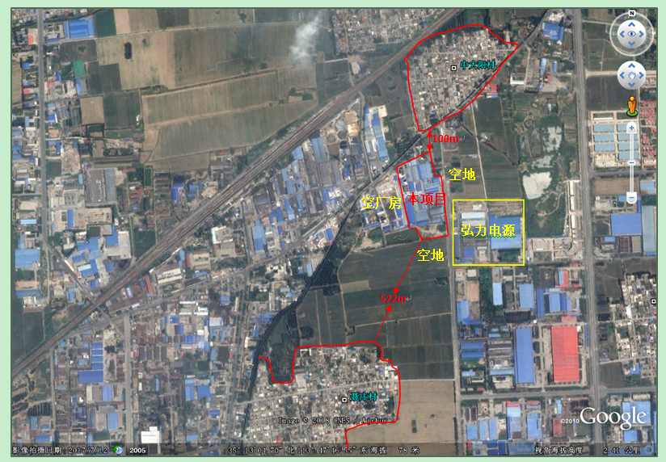
图1 项目周边环境概况图
三、现有项目概况
（1）现有项目基本情况
新乡市汇鑫纸业有限责任公司位于新乡县翟坡镇中大阳村西南100m。项目的基本情况见表1。
表1 现有项目基本情况
序号 | 项目 | 内容
1 | 建设单位 | 新乡市汇鑫纸业有限责任公司
2 | 项目选址 | 新乡县翟坡镇中大阳村西南100m
3 | 建设内容 | 占地37500m²，主要建有车间、办公楼及仓库等
4 | 劳动定员及制度 | 共有员工360人，年工作日300天，三班生产，每班8h
（2）现有项目建设规模及平面布置
现有项目总占地37500m²，建筑面积约为14350m²，其中包括生产车间、办公室、传达室、仓库等。项目平面图见附图3，建设项目用地情况见表2，厂房和车间见图2。
表2 现有项目建设情况一览表
序号 | 项 目 | 单位 | 建筑面积 | 占地面积 | 备注
1 | 占地面积 | m² | —— | 37500
2 | 总建筑面积 | m² | 11350 | 11350
3— | 1#玻璃卡纸生产车间 | m² | 400 | 400 | 20m×20m
4 | 2#玻璃卡纸生产车间 | m² | 1200 | 1200 | 60m×20m
5 | 3#玻璃卡纸生产车间 | m² | 1200 | 1200 | 60m×20m
6 | 4#玻璃卡纸生产车间 | m² | 1200 | 1200 | 60m×20m
7 | 5#玻璃卡纸生产车间 | m² | 1200 | 1200 | 60m×20m
8 | 6#玻璃卡纸生产车间 | m² | 1200 | 1200 | 60m×20m
9 | 8#玻璃卡纸生产车间 | m² | 400 | 400 | 20m×20m
10 | 仓库 | m² | 2560 | 2560 | 3个
11 | 办公室1 | m² | 240 | 240 | —
12 | 煤棚 | m² | 1200 | 1200 | —
13 | 煤渣棚 | m² | 300 | 300 | —
14 | 传达室 | m² | 50 | 50 | —
15 | 锅炉房 | m² | 600 | 300 | 2层
16 | 9#不干胶纸生产车间  （热熔胶+水性胶） | m² | 3000 | 3000 | 100m×30m
（3）产品方案
现有主营玻璃卡纸和不干胶纸，产品的产量见表3。
表3 现有项目产品方案一览表
序号 | 设备名称 | 产量 | 备注
1 | 玻璃卡纸 | 30000t | ——
2 | 不干胶纸 | 200t | ——
（4）主要生产设备
现有项目主要生产设备见表4。

表4 现有项目主要生产设备一览表
序号 | 设备名称 |  | 规格型号 | 原环评审批数量  （台/套） | 现状数量  （台/套） | 备注
1 | 玻璃卡纸 | 铸涂机 | Φ1092 | 48 | 48 | 一致
2 | 玻璃卡纸 | 复卷机 | Φ1300 | 6 | 6 | 一致
3 | 玻璃卡纸 | 切纸机 | / | 6 | 1 | 裁切废纸，  淘汰5台
4 | 玻璃卡纸 | 分切机 | / | 4 | —— | 已淘汰，外购成品规格纸，不再需要分切
5 | 不干胶纸 | 热熔胶机 | / | 1 | 1 | 一致
6 | 不干胶纸 | 水性胶涂布复合机 | / | 1 | 1 | 一致
7 | 不干胶纸 | 分切机 | / | 1 | 1 | 一致
8 | 不干胶纸 | 开张机 | / | 4 | 4 | 一致
9 | 循环流化床锅炉 |  | 15t/h | 1 | 1 | 已淘汰，供热依托新乡县恒新热力有限公司提供的蒸汽进行生产
注：经查阅《产业结构调整指导目录（2011年本）（修正）》（国家发改委令第21号），项目所用设备无淘汰类。
（5）主要原辅材料
现有项目主要原辅材料消耗量见表5。
表5 主要原辅材料消耗量一览表
 | 序号 | 名称 | 年用量 | 备注
玻璃卡纸原辅材料 | 1 | 瓷土 | 14100 t/a | 河北沙河
玻璃卡纸原辅材料 | 2 | 原生纸 | 18800 t/a | ——
玻璃卡纸原辅材料 | 3 | 干酪素 | 1430t/a | ——
玻璃卡纸原辅材料 | 4 | 苯丙乳液 | 350t/a | ——
不干胶  原辅材料 | 5 | 黄底纸 | 190t/a
不干胶  原辅材料 | 6 | 热熔胶 | 20t/a
不干胶  原辅材料 | 7 | 水性胶 | 2t/a
能源 | 8 | 新鲜水 | 5400m³/a | 厂区自备井
（6）公用工程
①给、排水
现有项目供水由自备井供给，总用水量为74.4m³/d，其中新鲜水用量为18.0 m³/d，回用水量为56.4m³/d。本项目不干胶生产过程不用水，玻璃卡纸生产用水主要为淋洗用水和设备清洗用水，采用回用水。
回用水主要用于淋洗用水和设备清洗用水56.4m³/d；新鲜用水包括职工生活用水，按河南省地方标准:《工业与城镇生活用水定额》(DB41/T385-2014)中要求中规定的50L/人·d算，本项目职工360人，则职工生活办公用水18.0m³/d。
现有项目生产废水产生量为50.8m³/d；生活污水产生量为14.4m³/d；则项目废水产生总量为65.2m³/d。生产废水和生活污水经厂区现有污水站处理后泵入厂区压力罐，处理后的废水56.4m³/d回用于厂区生产工艺中淋洗用水和设备清洗用水，剩余部分8.8m³/d污染物浓度满足《污水综合排放标准》（GB8978-1996）表4二级标准，同时满足贾屯污水处理厂进水水质要求，经管网进入贾屯污水处理厂处理。
2017年新乡市汇鑫纸业有限责任公司对污水处理站进行了水污染综合整治工作，处理规模设计进水量为300 m³/d，处理工艺为“格栅+混凝+水解酸化+缺氧+好氧+二沉池+集水池+Fenton硫化床+反应池+调碱池+絮凝池+三沉池+清水池”。根据水污染综合整治核查验收会议纪要（见附件9），公司实施水污染综合整治后，废水污染物能够做到达标排放。
现有项目给排水平衡表见表6。
表6 现有项目给排水水量平衡表 单位m³/d
序号 | 项目 | 总用水量 | 新鲜水 | 回用水量 | 损耗量 | 废水产生量 | 排放去向
1 | 淋洗用 | 50.4 | 0 | 50.4 | 5.0 | 45.4 | 大部分回用于生产，其余排入贾屯污水处理厂
2 | 设备清洗用水 | 6.0 | 0 | 6.0 | 0.6 | 5.4 | 大部分回用于生产，其余排入贾屯污水处理厂
3 | 生活用水 | 18.0 | 18.0 | 0 | 3.6 | 14.4 | 大部分回用于生产，其余排入贾屯污水处理厂
合计 |  | 74.4 | 18.0 | 56.4 | 9.2 | 65.2 | 大部分回用于生产，其余排入贾屯污水处理厂
现有项目水平衡图见图2。
-5.0

-4.64
淋洗用水
50.4
45.4
厂区污水处理站
-3.6
65.2
56.4
新鲜水
18.0

生活用水
压力罐
14.4
8.8
设备清洗用水
-0.6
5.4
贾屯污水处理厂

6.0
图2 现有项目水平衡图 单位m³/d
②供电
现有项目由当地供电电网直供，厂内自备变压器，电力供应有保障。
③供热
现有项目2017年前生产和生活用热由1台15t/h循环流化床锅炉提供，燃煤用量为10200 t/a。目前，锅炉已淘汰关停，项目供热依托新乡县恒新热力有限公司提供的蒸汽进行生产（协议见附件11）。
四、技改内容
技改项目总投资3000万元，其中环保投资175万元，占总投资的5.83%。技改项目对现有生产线进行改造，并新增部分车间和生产设备，技改后全厂形成年产8万吨玻璃卡纸、2万吨不干胶纸的生产能力。
技改工程依托工程及技改内容见表7。
表7 依托工程及技改内容一览表
依托工程 | 技改内容
①依托现有厂房；  ②依托现有供配电设施；  ③依托现有玻璃卡纸生产设备；  ④依托现有工程劳动职工360人。 | ①新增10台Φ1092铸涂机，技改后变为58台Φ1092铸涂机；  ②通过调整现有48台和新增10台铸涂机的转速等工况实现涂料能力由30000t增至80000t；  ③现有铸膜烘钢直径为1.5m，技改后58台铸涂机烘钢直径均改为2.5m，保证玻璃卡纸产量由30000t增至80000t；  ④新增1个玻璃卡纸生产车间、1个不干胶生产车间、1个办公楼；  ⑤新增铸涂机、复卷机、水性胶涂布复合机、热熔胶机、全自动淋膜机组、开张机等设备；  ⑥新增职工20人。
五、技改后项目概况
（1）技改后项目建设情况
技改后项目占地面积不变，总建筑面积18138m²。项目平面图见附图3，建设项目用地情况见表8。

表8 项目技改后建设情况一览表
序号 | 项 目 | 单位 | 建筑面积 | 占地面积 | 备注
1 | 占地面积 | m² | —— | 37500
2 | 总建筑面积 | m² | 18138 | 17688
3— | 1#玻璃卡纸  生产车间 | m² | 400 | 400 | 20m×20m ，现有车间，现有8条生产线
4 | 2#玻璃卡纸  生产车间 | m² | 1200 | 1200 | 60m×20m ，现有车间，现有8条生产线
5 | 3#玻璃卡纸  生产车间 | m² | 1200 | 1200 | 60m×20m，现有车间，现有8条生产线
6 | 4#玻璃卡纸  生产车间 | m² | 1200 | 1200 | 60m×20m，现有车间，现有8条生产线
7 | 5#玻璃卡纸  生产车间 | m² | 1200 | 1200 | 60m×20m，现有车间，现有8条生产线
8 | 6#玻璃卡纸  生产车间 | m² | 1200 | 1200 | 60m×20m，现有车间，现有8条生产线
9 | 7#玻璃卡纸  生产车间 | m² | 2430 | 2430 | 45m×54m，新增车间，新增8条生产线
10 | 8#玻璃卡纸  生产车间 | m² | 400 | 400 | 20m×20m，现有车间，新增2条生产线
11 | 仓库 | m² | 3500 | 3500 | 利旧2个，新增1个
12 | 办公楼 | m² | 900 | 450 | 2层，新增
13 | 传达室 | m² | 50 | 50 | —
14 | 9#不干胶纸  生产车间（热熔胶） | m² | 3000 | 3000 | 100m×30m，利旧
15 | 10#不干胶纸  生产车间（水性胶） | m² | 1458 | 1458 | 54m×27m，新增
（2）主要生产设备
技改后项目依托现有项目设备并新增部分设备。技改后厂区主要生产设备见表9。
表9 项目技改后主要生产设备一览表
序号 | 设备名称 |  | 规格型号 | 现有项目 | 技改后 | 备注
1 | 玻璃卡纸 | 玻璃卡纸铸涂机 | Φ1092 | 48 | 58 | 新增10台，同时对现有48台设备进行改造
2 | 玻璃卡纸 | 复卷机 | Φ1300 | 6 | 9 | 新增3台
3 | 玻璃卡纸 | 切纸机 | / | 1 | 2 | 新增1台
4 | 不干胶纸 | 水性胶涂布复合机 | Φ1300 | 1 | 1 | 淘汰已有1台，新增1台，转速增快保证产量增加
5 | 不干胶纸 | 溶胶罐 | / | —— | 3 | 新增3台
6 | 不干胶纸 | 全自动淋膜机组 | Φ1600 | —— | 2 | 新增2台
7 | 不干胶纸 | 上硅机 | Φ1600 | —— | 2 | 新增2台
8 | 不干胶纸 | 热熔胶机 | Φ1300 | 1 | 4 | 新增3台
9 | 不干胶纸 | 开张机 | Φ1300、Φ900 | 4 | 12 | 新增8台
10 | 不干胶纸 | 分切机 | / | 1 | 3 | 新增2台
注：经查阅《产业结构调整指导目录（2011年本）（修正）》（国家发改委令第21号），项目所用设备无淘汰类。
（3）主要原辅材料
项目技改后主要原辅材料消耗量见表10。
表10 项目技改后主要原辅材料消耗量一览表
 | 序号 | 名称 | 年用量 | 备注
玻璃卡纸  原辅材料 | 1 | 瓷土 | 32050t/a | 河北沙河
玻璃卡纸  原辅材料 |  | 原生纸 | 45000 t/a | ——
玻璃卡纸  原辅材料 | 3 | 干酪素 | 3800t/a | ——
玻璃卡纸  原辅材料 | 4 | 苯丙乳液 | 900t/a | ——
不干胶  原辅材料  （水性胶） | 5 | 黄底纸 | 8700/a
不干胶  原辅材料  （水性胶） | 6 | 硅油 | 4.475t/a | ——
不干胶  原辅材料  （水性胶） | 7 | 水性胶 | 50 t/a | ——
不干胶  原辅材料  （水性胶） | 8 | PE颗粒 | 135t/a | ——
不干胶  原辅材料  （热熔胶） | 9 | 黄底纸 | 10000t/a | ——
不干胶  原辅材料  （热熔胶） | 10 | 热熔胶 | 1000t/a | ——
不干胶  原辅材料  （热熔胶） | 11 | 硅油 | 5.525t/a | ——
不干胶  原辅材料  （热熔胶） | 12 | PE颗粒 | 165t/a | ——
能源 | 13 | 新鲜水 | 5700m³/a | 厂区自备井
主要原料理化性质：
干酪素：干酪素是动物乳汁中的含磷蛋白，结构式为NH₂RCOOH，无臭、无味的白色或者淡黄色粉末，相对密度1.25—1.31，几乎不溶于水、醇及醚，溶于稀碱液、酸液，在弱酸中沉淀，有吸湿性，干燥时稳定，潮湿时迅速变硬。构造极为复杂，直到现在没有完全确定的分子式，分子量大约为57000-375000。本项目中干酪素作为胶粘剂存在，其粘结力高，耐水性好。
瓷土：瓷土是涂料中最常用的原料，它是一种天然的含水硅酸铝，也称高岭土，纯粹瓷土的成分是：SiO₂ 46.51%，Al₂O₃ 39.54%，H₂O 13.95%, 熔点为1780℃。
苯丙乳液：由苯乙烯（10%）和丙烯酸酯（90%）单体经乳液共聚而得。其耐水、耐碱、耐洗擦性能好，而且耐户外老化广泛应用在胶粘剂、涂料等领域。乳白色液体，带蓝光。固体含量40～50%，粘度80～2000mPa·s，PH值8～9。苯丙乳液附着力好，胶膜透明，耐水、耐油、耐热、耐老化性能良好。苯丙乳液用作纸品胶粘剂，也可与淀粉、聚乙烯醇、羧甲基纤维素钠等胶粘剂配合使用，本项目工艺中苯丙乳液作为粘结剂存在。残留苯类单体甚微，属环保型产品。
本项目苯丙乳液由新乡市大树实业有限公司提供，该公司是一家专用化学助剂（不含化学危险品）、润滑剂、涂料生产、批发、零售的厂家。聚合过程中大部分转化为产品，仍有少量以单体形式存在，公司采用加入叔丁基过氧化氢进行氧化还原反应，充分处理后期残留单体，再经脱气釜充分脱气，脱气过程采用油水分离器、气液分离器进行收集，经过对产品进行检测（见检测报告），实验结果证明，乳液残苯量为零。
热熔胶：是一种可塑性的粘合剂，在一定温度范围内其物理状态随温度改变而改变，而化学特性不变，其无毒无味，属环保型化学产品。因其产品本身系固体，便于包装、运输、存储、无溶剂、无污染、无毒型；以及生产工艺简单，高附加值，黏合强度大、速度快等优点而备受青睐。热熔胶的基本树脂是乙烯和醋酸乙烯在高温高压下共聚而成的，即EVA树脂。
硅油：通常指的是在室温下保持液体状态的线型聚硅氧烷产品。一般分为甲基硅油和改性硅油两类。最常用的硅油一甲基硅油，也称为普通硅油，其有机基团全部为甲基，甲基硅油具有良好的化学稳定性、绝缘性、疏水性能好。它是由二甲基二氯硅烷加水水解制得初缩聚环体，环体经裂解、精馏制得低环体，然后把环体、封头剂、催化剂放在一起调聚就可得到各种不同聚合度的混合物，经减压蒸馏除去低沸物就可制得硅油。熔点：-50℃，沸点：101 °C，闪光点：300℃，密度：0.963。
硅油一般是无色（或淡黄色）、无味、无毒、不易挥发的液体。硅油不溶于水、甲醇、二醇和-乙氧基乙醇，可与苯、二甲醚、甲基乙基酮、四氯化碳或煤油互溶，稍溶于丙酮、二恶烷、乙醇和丁醇。它具有很小的蒸汽压、较高的闪点和燃点、较低的凝固点。随着链段数n的不同，分子量增大，粘度也增高，固此硅油可有各种不同的粘度。
水性胶：水性胶黏剂是以天然高分子或合成高分子为黏料，以水为溶剂或分散剂，取代对环境有污染的有毒有机溶剂，而制备成的一种环境友好型胶黏剂。现有水基胶粘剂并非100%无溶剂的，可能含有有限的挥发性有机化合物作为其水性介质的助剂，以便控制粘度或流动性。优点主要是无毒害、无污染、不燃烧、使用安全、易实现清洁生产工艺等，缺点包括干燥速度慢、耐水性差、防冻性差。按材料分类：聚乙烯醇类水性胶黏剂、乙烯乙酸酯类水性胶黏剂、丙烯酸类水性胶黏剂、聚氨酯类水性胶黏剂、环氧水性胶黏剂、酚醛水性胶黏剂、有机硅类水性胶黏剂、橡胶类水性胶黏剂。
PE颗粒：聚乙烯是乙烯经聚合制得的一种热塑性树脂。在工业上，也包括乙烯与少量α-烯烃的共聚物。聚乙烯无臭，无毒，手感似蜡，具有优良的耐低温性能（最低使用温度可达-100~-70°C），化学稳定性好，能耐大多数酸碱的侵蚀（不耐具有氧化性质的酸）。常温下不溶于一般溶剂，吸水性小，电绝缘性优良。 熔点：92℃，沸点：270°C，
（4）生产规模
技改之后，项目年产8万吨玻璃卡纸、2万吨不干胶纸。厂区职工进行重新调配，员工人数由360人增至380人，工作班制和工作时间不变。
（5）公用工程
①给排水
技改后项目供水依托现有自备井供给，总用水量为168.1m³/d，其中新鲜水用量为19.0 m³/d，回用水量为149.1m³/d。本项目不干胶生产过程不用水，玻璃卡纸生产用水主要为淋洗用水和设备清洗用水，采用回用水。
回用水主要用于玻璃卡纸淋洗用水和设备清洗用水149.1m³/d；新鲜用水包括职工生活用水，按河南省地方标准:《工业与城镇生活用水定额》(DB41/T385-2014)中要求中规定的50L/人·d算，本项目职工380人，则职工生活办公用水19m³/d。
技改后项目玻璃卡纸生产废水中淋洗用水产污系数按照0.9计、设备清洗废水产污系数按照0.9计，则生产废水产生量为135.5m³/d；生活污水产污系数按照0.8计，生活污水产生量为15.2m³/d；技改后项目废水产生总量为150.7m³/d。生产废水和生活污水经厂区现有污水站处理后泵入厂区压力罐，处理后的废水149.1m³/d回用于厂区生产工艺中淋洗用水和设备清洗用水，剩余部分1.6m³/d污染物浓度满足《污水综合排放标准》（GB8978-1996）表4二级标准，同时满足贾屯污水处理厂进水水质要求，经管网进入贾屯污水处理厂处理。
2017年新乡市汇鑫纸业有限责任公司对污水处理站进行了水污染综合整治工作，处理规模设计进水量为300 m³/d，处理工艺为“格栅+混凝+水解酸化+缺氧+好氧+二沉池+集水池+Fenton硫化床+反应池+调碱池+絮凝池+三沉池+清水池”。根据水污染综合整治核查验收会议纪要（见附件），公司实施水污染综合整治后，废水污染物能够做到达标排放。
技改后项目给排水平衡表见表11。

表11 技改后项目给排水水量平衡表 单位m³/d
序号 | 项目 | 总用水量 | 新鲜水 | 回用水量 | 损耗量 | 废水产生量 | 排
1去向 | 淋洗用水 | 133.1 | 0 | 133.1 | 12.1 | 121.0 | 大部分回用于生产，其余排入贾屯污水处理厂
2 | 设备清洗用水 | 16.0 | 0 | 16.0 | 1.5 | 14.5 | 大部分回用于生产，其余排入贾屯污水处理厂
3 | 生活用水 | 19.0 | 19.0 | 0 | 3.8 | 15.2 | 大部分回用于生产，其余排入贾屯污水处理厂
合计 |  | 168.1 | 6.0 | 149.1 | 17.4 | 150.7 | 大部分回用于生产，其余排入贾屯污水处理厂
本项目水平衡图见图3。

-4.64
淋洗用水
-12.1
133.1
121.0
厂区污水处理站
-3.8
150.7
149.1
新鲜水
19.0

生活用水
压力罐
15.2
1.6
设备清洗用水
-1.5
14.5
贾屯污水处理厂

16.0
图3 技改后项目水平衡图 单位m³/d
②供电
技改后项目依托现有项目供电管网，供电有保障。
③供热
技改后项目依托新乡县恒新热力有限公司提供的蒸汽进行生产（协议见附件）。
六、产业政策与当地规划相符性分析

表12 产业政策相符性分析
一
鼓励类项目相符性 | /
限制类 | /
淘汰类 | /
本项目 | 本项目为年产8万吨玻璃卡纸、2万吨不干胶纸技改项目，经对比，本项目不涉及限制类、淘汰类
二、生产工艺相符性符合国家产业政策

鼓励类 | /
限制类
淘汰类 | /
本项目 | 经对比，本项目的工艺不涉及限制类、
三、生产设备相符性汰类中工艺
符合国家产业政策。

鼓励类 | /
限制类 | /
淘汰类 | /
本项目 | 本项目设备主要为铸涂机、复卷机、切纸机、分切机、水性胶涂布复合机、开张机、淋膜机、上硅机、水胶机等，其设备
四、产品相符性不在淘汰类、限制类之列，符合国家产业政策。

鼓励类 | /
限制类 | /
淘汰类 | /
本项目 | 经对比，本项目产品为玻璃卡纸、不干胶纸等产品，均不在限制和淘汰
，符合国家产业政策。本项目为年产8万吨玻璃卡纸、2万吨不干胶纸技改项目，不属于《产业结构调整指导目录（2011年本）（2013年修正）》限制类或禁止类，为允许类项目。
新乡县发展和改革委员会已经为本项目备案（见附件1），备案文号为：豫新新乡制造[2017]07540。
因此，本项目符合国家的产业政策。
七、备案相符性分析
本项目建设与备案相符性分析见下表13。

表13 备案相符性分析
序号 | 内容 | 备案 | 实际建设 | 一致性分析
1 | 建设  地点 | 新乡县翟坡镇中大阳村 | 新乡县翟坡镇中大阳村 | 一致
2 | 建设  规模 | 年产8万吨玻璃卡纸、2万吨不干胶纸技改 | 目  年产8万吨玻璃卡纸、2万吨不干胶纸技改项目 | 一致
3 | 主要  工艺 | 玻璃卡纸工艺流程：原纸—涂料—再涂料—铸膜—烘干—收卷—复卷、分切—成品；  不干胶纸工艺流程：淋膜原纸—淋膜—上硅—涂胶—玻璃卡纸—复合—复卷、分切—成品 | 玻璃卡纸工艺流程：原纸—涂料—再涂料—铸膜—烘干—收卷—复卷、分切—成品；  不干胶纸工艺流程：淋膜原纸—淋膜—上硅—涂胶—玻璃卡纸—复合—复卷、分切—成品 | 一致
 | 4  生产  设 | 玻璃卡纸铸涂机、复卷机、水性胶涂布复合机、全自动淋膜机组、分切机、开张机、原有锅炉 | 玻璃卡纸铸涂机、复卷机、水性胶涂布复合机、全自动淋膜机组、分切机、开张机 | 淘汰锅炉
经上表13对比分析可知，本项目建设与备案一致。
八、与新环【2015】342号文的对照分析
本项目与《新乡市环境保护局关于印发深化建设项目环境影响评价审批制度改革实施细则的通知》新环［2015］342号（以下简称《通知》）对照分析见表14。
由上表14可知，本项目位于新乡县翟坡镇中大阳村，属于新乡市主体功能区的重点开发区域，但是项目选址不属于分类准入政策中的工业准入优先区、城市人居功能区、农产品主产区、特殊环境敏感区4种类型分区内，应参照农产品主产区的环境准入政策执行。
本项目与农产品主产区的环境准入政策要求相符性分析见下表15。
由表15可知，本项目不属于《通知》中所列不予审批的项目，符合审批条件。

表14 项目与《通知》对照分析一览表
项目 | 与本项目相关条文 |  | 本项目情况 | 对比结果
新乡市主体功能 | 重点开发区域：1、新乡市市区（含平原城乡一体示范区）、新乡县、卫辉市；2、农产品主产区 |  | 县城关镇、少数建制镇以及产业集聚区。  新乡县翟坡镇中大阳村 | 项目选址属于重点
新乡市主体功能 | 限制开发区、农产品主产区：辉县市、获嘉县、原阳县、延津县、封丘县。（不 |  | 县城关镇、少数建制镇以及产业集聚区。  新乡县翟坡镇中大阳村 | 项目选址属于重点
新乡市主体功能 | 禁止开发区：河南新乡黄河湿地鸟类国 |  | 县城关镇、少数建制镇以及产业集聚区。  新乡县翟坡镇中大阳村 | 项目选址属于重点
建设项目环境影响评价豁免  管理名录 | 查无相关条。 |  | 本项目为纸制品业项目。 | 本项目产品不在豁免名录内。
污染防治（控）重点 | 水污染 | 卫河流域：新乡市区、新乡县、卫辉市、辉县市、获嘉县 | 本项目位于新乡县翟坡镇中大阳村 | 属于
污染防治（控）重点 | 大气污染 | 新乡市域全部 | 本项目位于新乡县翟坡镇中大阳村 | 属于
污染防治（控）重点 | 重金属污染 | 新乡县、凤泉区（铅镉污染防控区） | 本项目位于新乡县翟坡镇中大阳村 | 属于
工业项目分类 | 二类工业项目：轻工（含化学处理工艺的纸制品） |  | 本项目为含化学处理工艺的玻璃卡纸、不干胶纸项目。 | 本项目属于二类工业项目。
表15 与农产品主产区环境准入政策要求相符性分析
类别 | 内容 | 本项目情况 | 对比结果
农产品主产区 | 环境准入政策：  1.取消部分审批事项。对《建设项目环境影响评价豁免管理名录（修订）》内的所有项目，不需办理环评手续。  2.简化部分审批程序。依据环保部《建设项目环境影响评价分类管理名录》规定，对填报环境影响登记表的项目，除畜禽养殖场、养殖小区、肉禽类加工、水产品加工、粪便处理、部分餐饮场所以及核与辐射项目外，环评文件由审批制改为备案制，即报即受理，2个工作日内办结；对编制环境影响报告表的农副产品加工项目，简化审批程序，即报即受理。  3.严控重污染项目。不予审批《工业项目分类清单》中三类工业的新建项目和涉及重金属、持久性有机污染物排放等影响粮食生产安全的二类工业新建项目（矿产资源点状开发项目和符合省、市重大产业布局的项目除外）。  4.严控部分区域重污染项目。在《水污染防治重点单元》区域内不予审批屠宰、酿造、含发酵工艺的粮食加工等废 | 排放量大且废水无法进入集中式污水处理厂处理的项目。  （1）本项目产品不在豁免名录内。  （2）本项目应编制报告表。  （3）本项目选址属于水污染、大气污染、重金属污染防治（控）重点单元，不属于不予 | 批的项目。  符合环境准入条件。

九、厂址选择合理性分析
本项目位于新乡县翟坡镇中大阳村西南100m，根据新乡县翟坡镇人民政府出具的证明（见附件2）：建设地址为新乡县翟坡镇中大阳新乡汇鑫纸业有限责任公司原厂区内，符合翟坡镇总体发展规划、土地利用规划和产业发展规划。
根据新乡县土地利用总体规划图（见附图4），本项目属于建设用地，企业用地性质与新乡县土地利用总体规划相符。
根据翟坡镇土地利用总体规划图（见附图5），本项目属于建设用地，企业用地性质与翟坡镇土地利用总体规划相符。
厂址周围主要环境敏感点为：东北侧100m处的中大阳村、西南侧522m处的聂庄村；拟选厂址附近无国家、省、市规定的重点文物保护单位、风景名胜区、革命历史古迹、集中式水源地等环境敏感点。
因此，从环保角度考虑，本项目的选址是合理的。

本项目有关的原有污染情况及主要问题：
本项目是技改项目，现有工程年产30000吨玻璃卡纸及200吨不干胶。根据现有项目环评、现场踏勘和验收监测报告，现有项目的污染情况和主要问题如下：
(1)废气
①锅炉烟气
现有项目2017年前生产和生活用热由1台15t/h循环流化床锅炉提供，现有项目大气污染物主要为燃煤锅炉烟气（烟尘、SO₂、NOx）、玻璃卡纸生产阶段中苯乙烯废气的挥发。燃煤锅炉烟气经“袋式除尘器+脱硫塔（双碱法）+SNCR烟气脱硝+炉内喷钙”工艺进行治理，尾气经40m高排气筒排放。根据新乡县环境保护局出具的新乡市汇鑫纸业有限责任公司锅炉烟气提标改造工程验收意见：河南恒科环境检测有限公司2016年8月14日—16日监测数据表明：颗粒物浓度平均值为26mg/m³、SO₂浓度平均值为117mg/m³、NOx浓度平均值为182 mg/m³，该公司锅炉废气排放口烟尘、SO₂、NOx的排放浓度满足《锅炉大气污染物排放标准》（GB13271-2014）表3限值要求（重点地区特别排放限值），颗粒物＜30 mg/m³、SO₂＜200 mg/m³、NOx＜200 mg/m³。
目前，锅炉已淘汰关停，项目供热依托新乡县恒新热力有限公司提供的蒸汽进行生产，新乡县恒新热力有限公司集中供热项目相关规划已经取得新乡县人民政府的复函（复函及协议见附件），不再产生锅炉烟气。
②苯乙烯废气
根据新乡市环境保护局出具的新乡市汇鑫纸业有限公司年产30000吨高档玻璃卡纸改建项目的验收申请批复（新环验（2014）94号）可知：无组织排放苯乙烯检测结果均为未检出，能够满足《恶臭污染物排放标准》（GB14551-93）表1二级新改扩建苯乙烯厂界标准值5.0mg/m³，对周围环境不会造成明显影响。生产车间现状无废气治理措施。
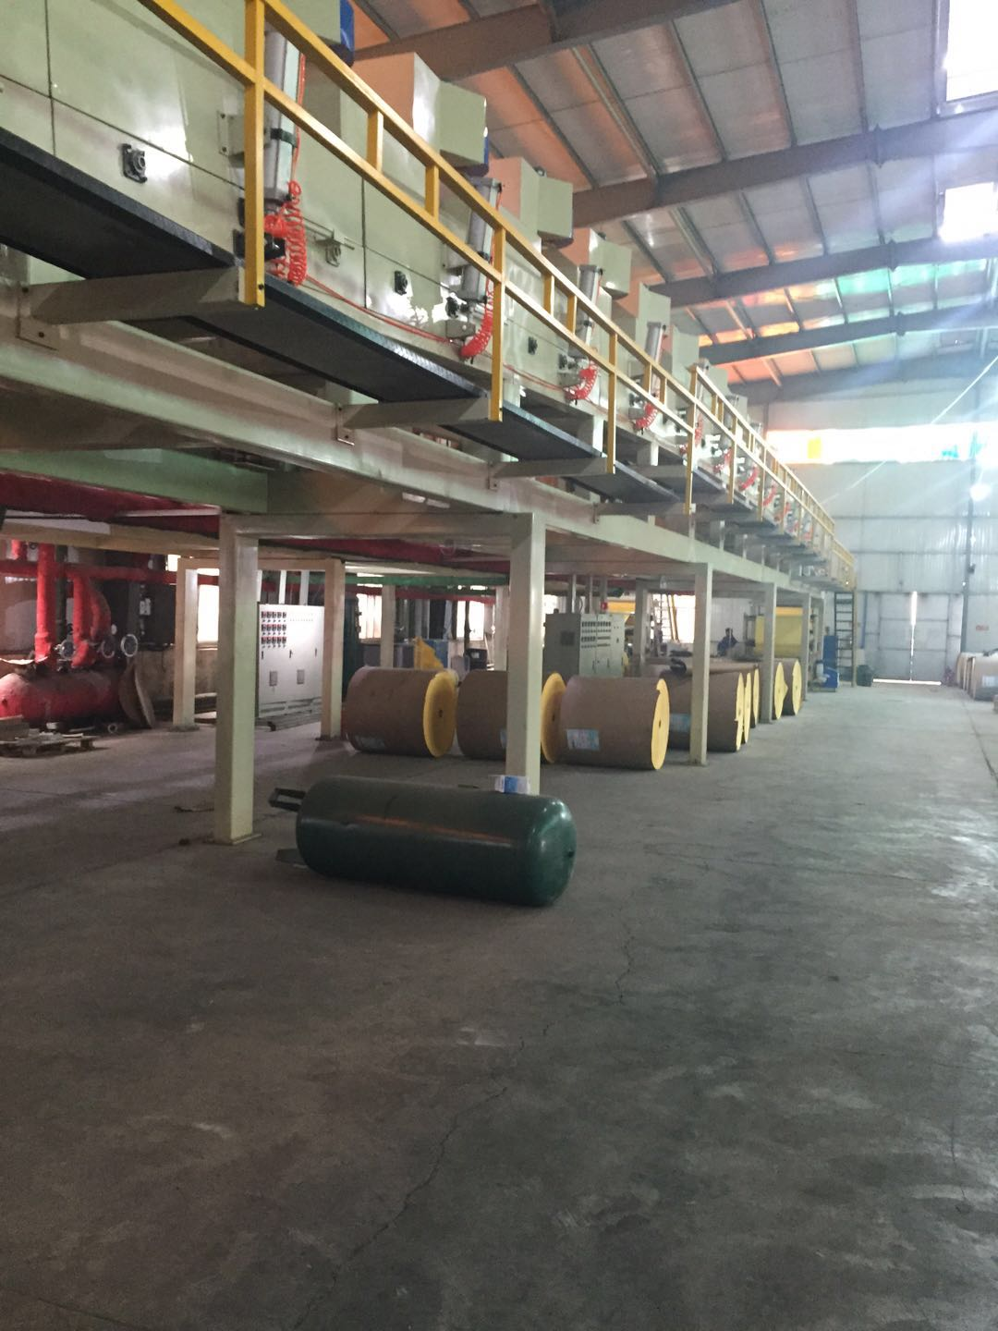
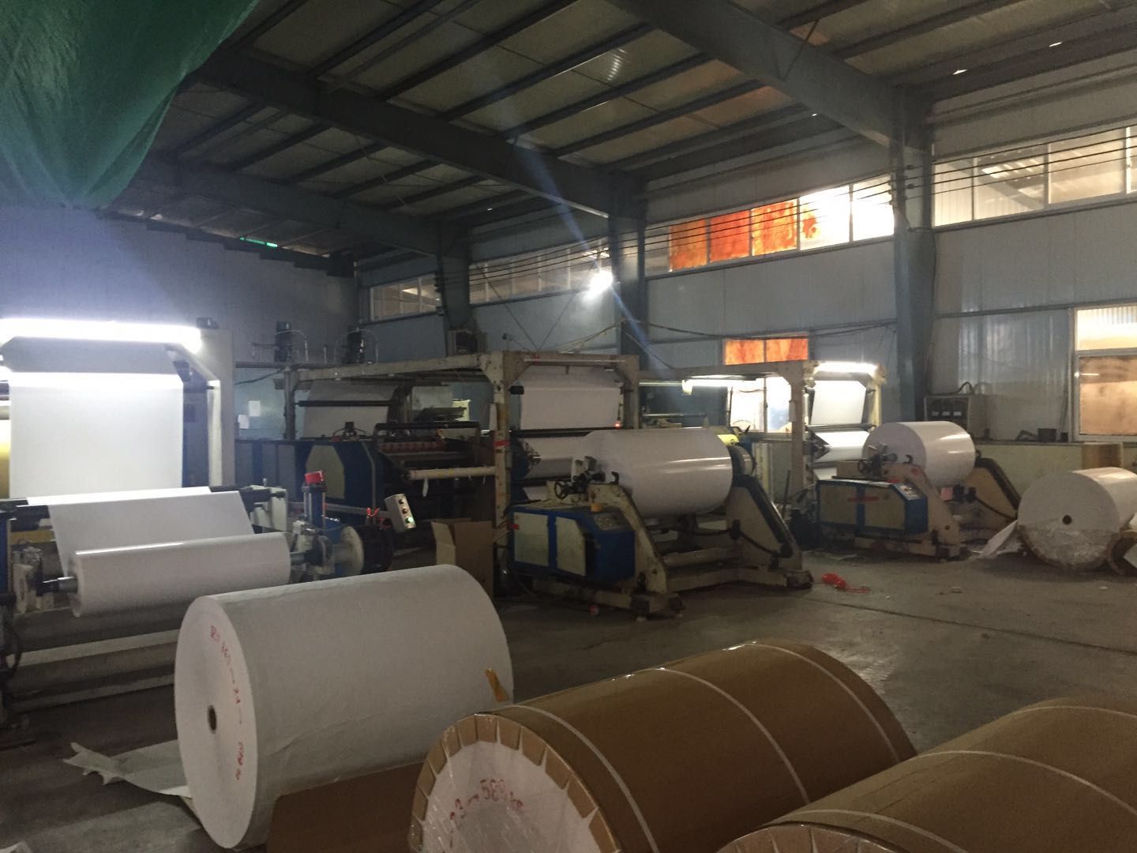

图4 生产车间现状
③现有项目玻璃卡纸生产过程中挥发的非甲烷总烃和少量苯乙烯废气、不干胶纸生产过程中产生的非甲烷总烃废气呈无组织排放，未安装废气治理措施。本次技改按照“以新带老”的要求对现有生产线和新增的生产线均安装废气治理措施，本次技改项目将对现有生产线产生的废气一并进行治理。
（2）废水
2017年新乡市汇鑫纸业有限责任公司对污水处理站进行了水污染综合整治工作，处理规模设计进水量为300 m³/d，处理工艺为“格栅+混凝+水解酸化+缺氧+好氧+二沉池+集水池+Fenton硫化床+反应池+调碱池+絮凝池+三沉池+清水池”。根据水污染综合整治核查验收会议纪要（见附件），公司实施水污染综合整治后，废水污染物能够做到达标排放。
根据水质监测分析结果报告单：总排口处废水污染物主要为COD 27mg/L、NH₃-N 0.131mg/L、总磷0.063mg/L。
现有项目淋洗废水产生量为45.4m³/d、设备清洗废水产生量为5.4m³/d、生活污水产生量为14.4m³/d，则项目废水产生总量为65.2m³/d。生产废水和生活污水经厂区污水站处理后泵入厂区压力罐，处理后的废水56.4m³/d回用于厂区生产工艺中淋洗用水和设备清洗用水，剩余部分8.8m³/d污染物浓度满足《污水综合排放标准》（GB8978-1996）表4二级标准，同时满足贾屯污水处理厂进水水质要求，经管网进入贾屯污水处理厂处理。
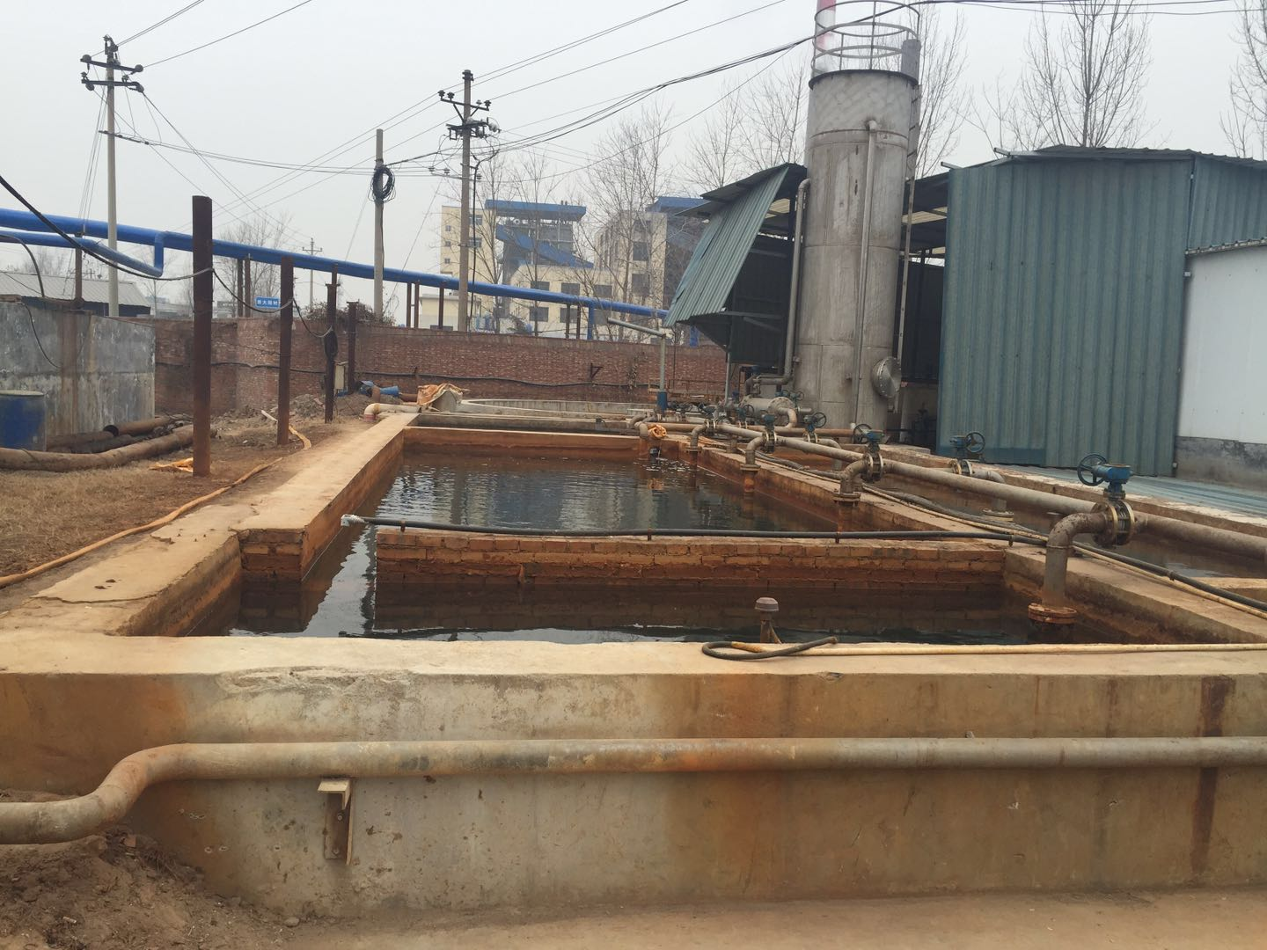
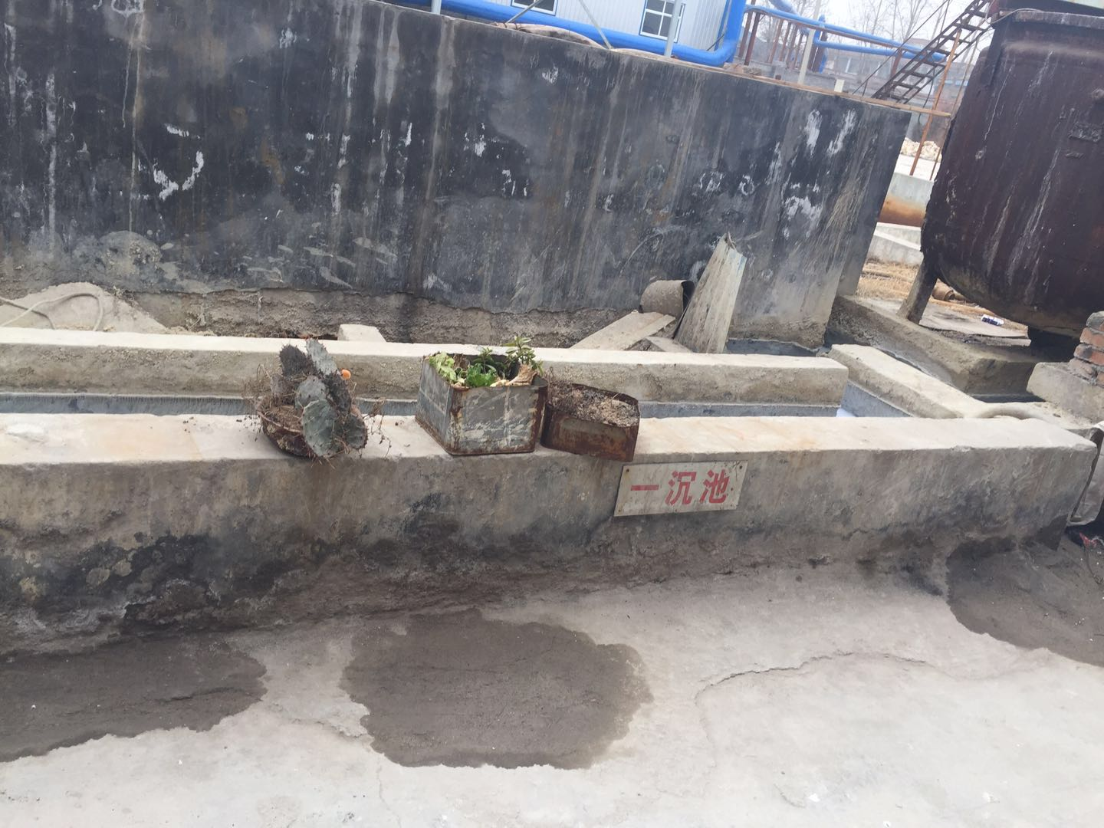

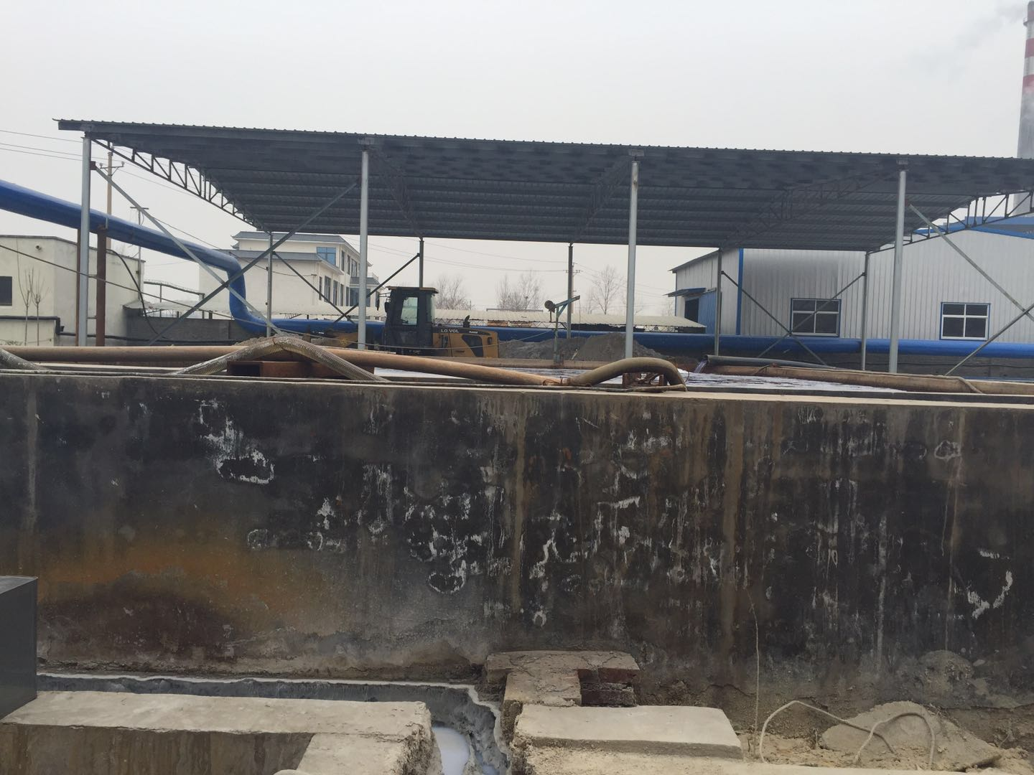
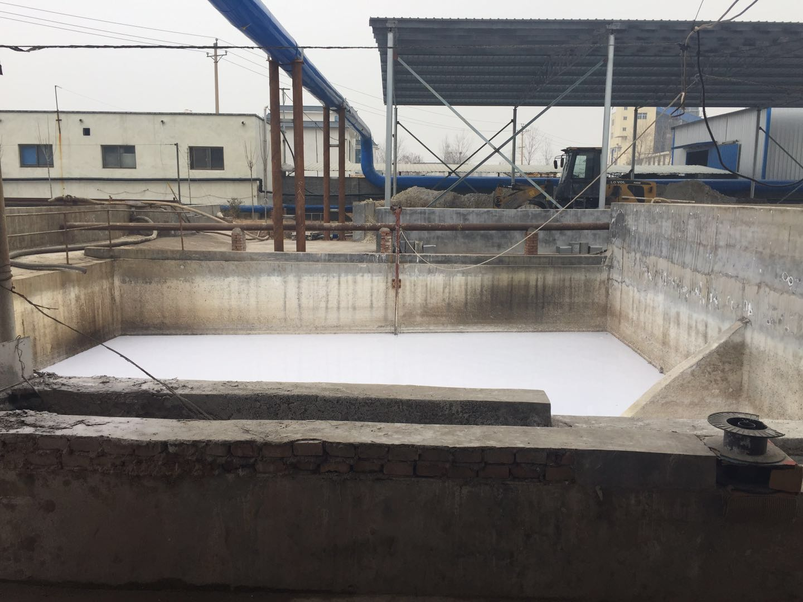

图5 废水处理站现状
（3）噪声
根据新乡市环境保护局出具的新乡市汇鑫纸业有限公司年产30000吨高档玻璃卡纸改建项目的验收申请批复（新环验（2014）94号）可知：厂界噪声满足《工业企业厂界环境噪声排放标准》GB12348-2008）2类标准，对周围环境影响较小。
（4）固废
本项目切割废纸和边角料统一收集后外售；废原料桶和包装袋统一收集后由厂家回收；污水处理站污泥由修武县阳光节能环保建材有限责任公司回收处理；职工生活垃圾按统一收集后由环卫部门集中处理。

建设项目所在地自然环境社会环境简况
自然环境简况(地形、地貌、地质、气候、气象、水文、植被、生物多样性等)：
1、地理位置
新乡市地处河南省北部，南临黄河，与省会郑州、古都开封隔河相望；北依太行，与鹤壁、安阳毗邻；西连煤城焦作，与晋东南接壤；东接油城濮阳，与鲁西相连，是豫北的经济和交通中心，是中原城市群重要城市之一。
新乡县位于河南省北中部，太行山南麓，卫河上游。东与延津相连，西毗获嘉，南接原阳，北部与新乡市区的东、南、西三面相接。县境东西宽32.7km，南北长29.1km，总面积为364.6km²。
项目位于新乡县翟坡镇中大阳村西南100m，厂址地理位置坐标为北纬35°12'41.99"，东经113°47'7.34"。项目东侧为空地，南侧为弘力电源，西侧是空厂房，北侧是鸿泰大道，隔道是兴龙纸业有限公司。厂址周围主要环境敏感点为：东北侧100m处的中大阳村、西南侧522m处的聂庄村。
项目地理位置见附图1，厂区周边关系见附图2，项目四周边界见图6。
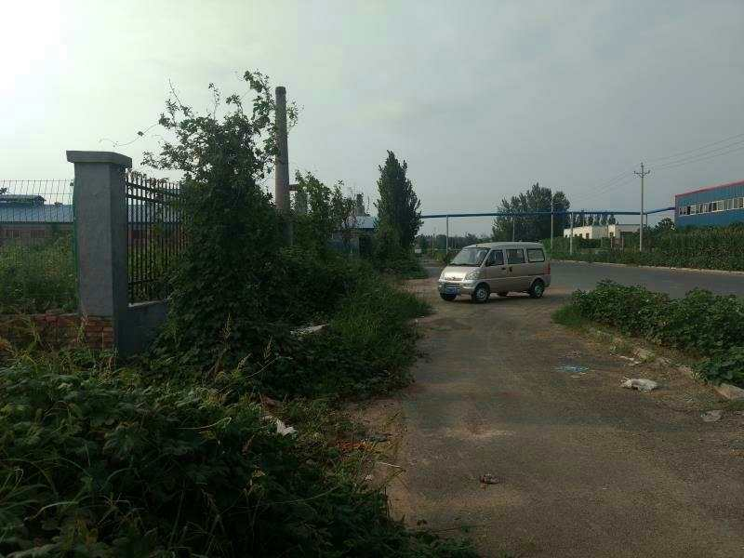
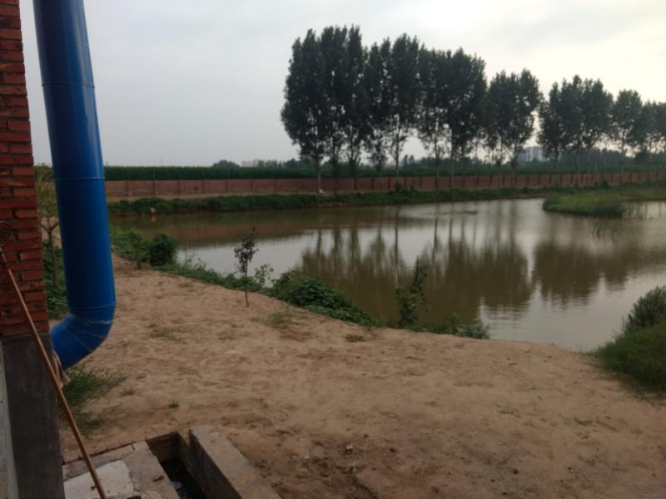

项目东边界 项目西边界
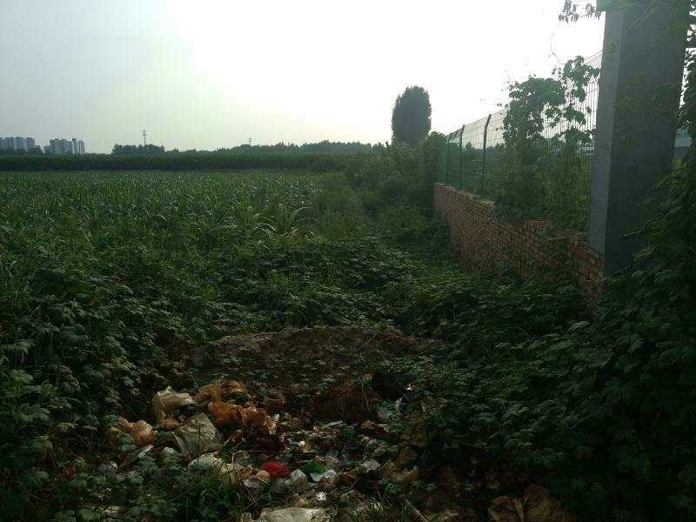
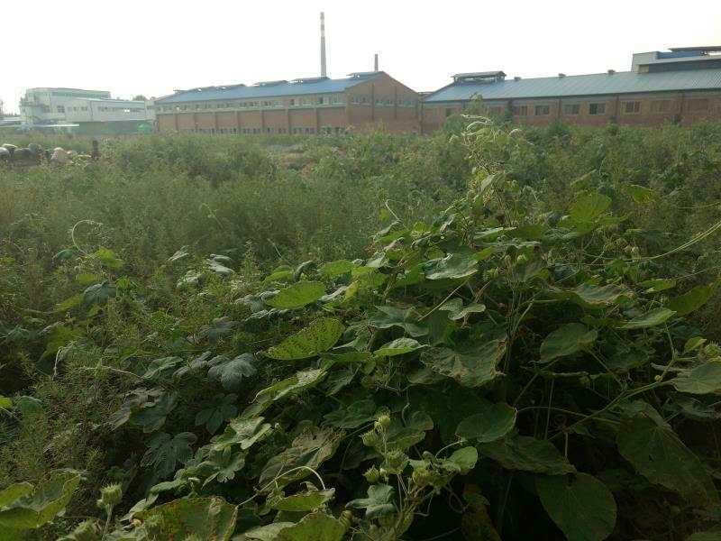

项目南边界 项目北边界
图6 项目四周边界图
2、地形地貌
新乡县位于河南省北中部，太行山南麓，卫河上游。属黄河中下游故道冲积扇和太行山前卫河冲积扇的南缘洼地，是黄河与卫河复合冲积平原。地势自西南向东北呈微倾斜，坡降率为1/4000，西高东低，高程介于70-82m之间。全县地貌可分为四个单元：西北部卫河沿岸及北区为卫河冲积与扇前交接洼地；中部古阳堤以北至卫河区域是古黄河背河洼地；中南部古阳堤以南为高地平原，是黄河古河堤滩；东南部为沙丘沙地，是黄河古河床与溢流泛道冲击而成。
3、气候气象
新乡县全县境属温带大陆性气候，四季分明。春季干旱多风，夏季多雨，秋季天高气爽，冬季寒冷少雪。年均气温14.1℃，1月最冷，平均气温0.7℃，7月最热，平均气温27.1℃。年均降水量548.3毫米，多集中在7、8月间。年均蒸发量1908.7毫米。年均日照2407.7小时，年均无霜期200.5天，适于农作物生长。
4、水文特征
新乡县境内河渠主要有卫河、东孟姜女河、西孟姜女河、百泉河、共产主义渠、人民胜利渠、民生渠等7条大的河渠和17条小河渠，除人民胜利渠定时引用黄河水外，其他河流源头水枯，过境水多为季节性排放。
西孟姜女河位于本项目西北侧1.2km处。
5、土壤植被、动植物
新乡县境内砂质、壤质、粘质三级土壤，组成6个母质机械类型。境内黄河故道为沉砂组成，系砂土和砂壤土。黄河故道以北系黄河滩地，土质为褐土化小两合、褐土化两合土，并间有不同的其他类型。古阳堤以北地势低洼，地下水渗入形成潮化，土壤为小两合、两合土，间有不同的其他类型。共产主义渠以南、卫河两岸，多为潮化土壤。依据全国土壤分类暂行规定，新乡县372.8平方公里土地，可分为4个土类、7个亚类、13个土属、35个土种。
6、农业优势
新乡县优质粮食作物占全县耕地总面积近70%，其中优质麦面积30万亩，占麦播面积的82%，被命名为全国优质小麦基地县。精细蔬菜、优质瓜果、名优花卉等高效经济作物面积20万亩，占全县耕地总面积的50%。
根据现场勘查，项目区周边500m范围内无列入《国家重点保护野生植物名录》和《国家重点保护野生动物名录》的动植物。
社会环境简况(社会经济结构、教育、文化、文物保护等)：
1、人口及行政区划
新乡县隶属新乡市，辖6镇（小冀、七里营、翟坡、大召营、古固寨、朗公庙）、1乡（合河）、1个省级经济开发区（新乡高新技术产业开发区西区）、176个行政村，32.96万人。县境东西宽32.7km，南北长29.1km，总面积为364.6km²。
2、社会经济发展概况
新乡县是一个经济基础较好、发展速度较快、发展活力和发展后劲较强的城郊型重点县。全镇现有四级企业600余家，镇村重点集体企业近百家，其中三资企业4家，从业人员达万余人，形成了以化工、造纸、塑料、纺织、带钢、建筑、农副产品加工等十几个待业格局，主要新产品50余种，其中三星牌氧化铁、硝化棉、精制棉总产量居全国第一，除满足辆市场外，每年出口创汇150万美元。
3、交通运输
新乡县全县境内交通便利。早在1989年就实现了村村通油路的目标，是全国最早实现村村通油路的县之一。目前，全县公路里程650公里，通达深度达100%，其中国道2条共52km，省道7条61.2 km，县道7条102.3 km，乡道109.8 km，村道339 km。京广、新焦、新荷铁路贯穿全境。近年来，全县投入资金上亿元新建、改建、大修公路29条，总长130多万里。
4、风景名胜及文物古迹
新乡县历史悠久、源远流长，旅游资源丰富。境内有龙山文化遗址多处，有西周庸国都城，有古阳堤（汉堤），有汉朝获嘉县故城和冯石城，有唐塔和宋、元、明、清各代的古建筑20余处，文物保护单位67处，其中省级4处。旅游景点京华园，占地15.17公顷，建筑物构思巧妙，设景自然，内有湖泊、游船、跑马场、游乐设施等，是一处形象而简明地展现中华民族上下五千年优秀文化史及各民族民俗、民情的人文景观和旅游胜地。新乡县石刻艺术馆，始建于1992年，占地1公顷，以收藏历代石刻为主。馆内收藏最大的一通石刻是北魏石刻造像，造像石刻通高4.8米，雕刻为一佛二菩萨，系一块青石雕刻而成，被专家誉为“形体之大、时代之早、艺术之精、中原之冠”。龙泉观光园区，占地100公顷，分别种植33.33公顷速生杨、66.67公顷黄金梨及多品种的精品果树，是一个集旅游、观光、休闲娱乐为一体的农业观光园区。
5、新乡市贾屯污水处理厂
新乡市贾屯污水处理厂工程位于新乡市和平路与静泉路交汇处，工程处理规模30万m³/d，处理工艺为“A²/O + 深度处理” ，服务范围为赵定排以南的新乡市高新技术开发区、东南区（含高新区）和新乡县东部排水分区、纸制品工业园区、朗公庙镇。该污水处理厂出水水质执行《城镇污水处理厂污染物排放标准》(GB18918-2002)中一级A标准，即COD50mg/L、BOD₅10mg/L、SS10mg/L、氨氮5mg/L、总磷0.5mg/L，出水排入东孟姜女河。
目前园区污水管网已铺设至项目所在地，仍有收水余量。本项目废水排放量为1.6 m³/d，通过管网排入新乡市贾屯污水处理厂进行处理。
本工程设计进水水质见表16：
表16 本工程设计进水水质
项 目 | BOD₅ | COD | SS | TN | NH₃-N | TP | 色度
进水水质mg/l | 100～180 | 250～450 | 150～350 | 25～45 | 20～35 | 3～6 | ≤80倍
贾屯污水处理厂强化二级处理工艺采用厌氧酸化＋A²/O+深度治理工艺如下图6：
细格栅及曝气沉砂池
厌氧
酸化池
A²/O
生物池
配水井及污泥泵房
二沉池
深度处理
提升泵房
V型
滤池
投 药
加 氯
进水
排放
浓缩脱水车间
均质池
污泥外运
加氯
高效
沉淀池
粗格栅
接触消毒池
投 药

图7 污水处理工艺流程

环境质量状况
建设项目所在地区域环境质量现状及主要环境问题（环境空气、地表水、地下水、声环境、生态环境等）
1、环境空气质量现状
根据大气功能区划分原则，建设项目所在地为二类功能区，环境空气质量应执行《环境空气质量标准》（GB3095-2012）二级标准。根据2017.1～2017.3新乡市环保局发布的环境空气质量月报统计，项目所在区域内NO₂、SO₂、CO、O₃、PM₁₀、PM_{2.5}浓度范围分别为11—50μg/m³、6—54μg/m³、0.8—8mg/m³、24—134μg/m³、78—290μg/m³、34~120μg/m³，能够满足《环境空气质量标准》（GB3095-2012）二级标准要求。
2、地表水环境质量现状
新乡县境内河渠主要有卫河、东孟姜女河、西孟姜女河、百泉河、共产主义渠、人民胜利渠、民生渠等7条大的河渠和17条小河渠，距离本项目最近的地表水体为西北侧1200m的西孟姜女河，属于卫河的支流。根据水环境功能区划分，卫河地表水执行《地表水环境质量标准》（GB3838-2002）Ⅴ类标准。根据2017年第11期新乡市地表水环境责任目标断面水质月报监测数据，卫河皇甫断面COD、NH₃-N、总磷浓度值分别为15.91mg/L、2.54mg/L、0.228mg/L，COD、总磷能够满足《地表水环境质量标准》（GB3838-2002）V类标准要求，NH₃-N超标。
3、地下水环境质量现状
项目所在区域地下水功能为生活饮用水及工农业用水，区域地下水环境质量较好，能够达到《地下水质量标准》（GB/T14848-93）Ⅲ类。
4、声环境质量现状
项目所在地噪声现状达到《声环境质量标准》（GB3096-2008）2类区的标准限值要求，评价区域声环境质量较好。
主要环境保护目标(列出名单及保护级别)：
项目位于新乡县翟坡镇中大阳村西南100m，厂址地理位置坐标为北纬35°12'41.99"，东经113°47'7.34"。项目东侧为空地，南侧为弘力电源，西侧是空厂房，北侧是鸿泰大道，隔道是兴龙纸业有限公司。厂址周围主要环境敏感点为：东北侧100m处的中大阳村、西南侧522m处的聂庄村。
主要环境保护目标见下表17。
表17 主要环境保护目标一览表
保护类别 | 敏感点称 | 方 向 | 距 离 | 保护级别
大气环境 | 中大阳村 | NE | 100m | 《环境空气质量标准》（GB3095-2012）  二级标准
大气环境 | 聂庄村 | SW | 522m | 《环境空气质量标准》（GB3095-2012）  二级标准
声环境 | 厂界 | — | 1m | 《声环境质量标准》（GB3096-2008）  2类标准

评价适用标准
环  境  质  量  标  准 | 1、环境空气  大气质量执行《环境空气质量标准》（GB3095-2012）二级标准中标准要求，相关标准值见表18。  表18 环境空气质量标准 单位：μg /m³  2、声环境  《声环境质量标准》（GB3096-2008）2类标准，相关标准限值见表19。  表19 声环境质量标准 单位：dB（A）  3、地表水环境  地表水执行《地表水环境质量标准》（GB3838-2002）Ⅴ类标准，限值见表20。  表20 地表水环境质量标准 单位：mg/L  4、地下水环境  《地下水质量标准》（GB/T14848-93）Ⅲ类标准，相关标准限值见表21。  表21 地下水质量标准 单位：mg/L
  污染因子 | 取值时间 | 浓度限值 | 单位 | 标准来源
  SO₂ | 24小时平均 | 150 | μg/m³ | 《环境空气质量标准》（GB3095-2012）二级标准
  SO₂ | 1h平均 | 500 | μg/m³ | 《环境空气质量标准》（GB3095-2012）二级标准
  PM₁₀ | 24小时平均 | 150 | μg/m³ | 《环境空气质量标准》（GB3095-2012）二级标准
  TSP | 24小时平均 | 300 | μg/m³ | 《环境空气质量标准》（GB3095-2012）二级标准
  NO₂ | 24小时平均 | 80 | μg/m³ | 《环境空气质量标准》（GB3095-2012）二级标准
  NO₂ | 1h平均 | 200 | μg/m³ | 《环境空气质量标准》（GB3095-2012）二级标准
  O₃ | 日最大8h小时平均 | 160 | μg/m³ | 《环境空气质量标准》（GB3095-2012）二级标准
  O₃ | 1h平均 | 200 | μg/m³ | 《环境空气质量标准》（GB3095-2012）二级标准
  O₃ | 24小时平均 | 75 | μg/m³ | 《环境空气质量标准》（GB3095-2012）二级标准
  CO | 24小时平均 | 4 | mg/m³ | 《环境空气质量标准》（GB3095-2012）二级标准
  CO | 1h平均 | 10 | mg/m³ | 《环境空气质量标准》（GB3095-2012）二级标准
  类别 | 昼间 | 夜间
  2类 | 60 | 50
  标准名称及 | (类)别  项 目 | 标
  《地表水环境质量标准》（GB3838-2002）Ⅴ类准 限 值 | pH | 6~9
  《地表水环境质量标准》（GB3838-2002）Ⅴ类准 限 值 | COD | 40
  《地表水环境质量标准》（GB3838-2002）Ⅴ类准 限 值 | 总磷（以P计） | 0.4
  《地表水环境质量标准》（GB3838-2002）Ⅴ类准 限 值 | NH₃-N | 2.0
  项目 | 浓度限值 | 标准来源
  pH（无量纲） | 6.5～8.5 | 《地下水质量标准》（GB/T14848-93）Ⅲ类标准
  高锰酸盐指数 | ≤3.0 | 《地下水质量标准》（GB/T14848-93）Ⅲ类标准
  总硬度（以CaCO₃计） | ≤450 | 《地下水质量标准》（GB/T14848-93）Ⅲ类标准
  氨氮 | ≤0.2 | 《地下水质量标准》（GB/T14848-93）Ⅲ类标准
  总大肠菌群 | ≤3.0个/L | 《地下水质量标准》（GB/T14848-93）Ⅲ类标准
污  染  物  排  放  标  准 | 表22 污染物排放标准
  污染物 | 执行标准名称及级别 | 项目 | 标准限值
  废气 | 《恶臭污染物排放标准》（GB14554-93）表1二级苯乙烯无组织排放的标准限值和表2中恶臭污染物排放标准值 | 苯乙烯 | 15m高排气筒、  速率：6.5kg/h
  废气 | 《恶臭污染物排放标准》（GB14554-93）表1二级苯乙烯无组织排放的标准限值和表2中恶臭污染物排放标准值 | 苯乙烯 | 无组织 5.0mg/m³
  废气 | 《大气污染物综合排放标准》（GB16297-1996）表2中二级标准 | 非甲烷  总烃 | 15m高排气筒 | 最高允许排放  速率10kg/h
  废气 | “关于全省开展工业企业挥发性有机物专项治理工作中排放建议值的通知（豫环攻坚办[2017]162号）”中其他行业有机物排放建议值 | 非甲烷  总烃 | 15m高排气筒 | 浓度：80mg/m³；去除率70%以上
  废气 |  | 非甲烷  总烃 | 去除效率不满足要求时生产车间边界无组织4.0mg/m³
  废气 |  | 非甲烷  总烃 | 工业企业边界无组织 2.0mg/m³
  废水 | 《污水综合排放标准》（GB8978-1996）表4二级标准 | COD  BOD NH₃-N  SS | COD 150mg/L  BOD 30mg/L  NH₃-N 25mg/L  SS 150mg/L
  废水 | 贾屯污水处理厂进水水质要求 | COD  BOD NH₃-N  SS | COD 250～450mg/L  BOD 100～180mg/L  NH₃-N 20～35mg/L  SS 150～350mg/L
  噪声 | 《工业企业厂界环境噪声排放标准》（GB12348-2008）2类标准 | 厂界噪声 | 昼间60dB(A)
  噪声 | 《工业企业厂界环境噪声排放标准》（GB12348-2008）2类标准 | 厂界噪声 | 夜间50dB(A)
  固体废物 | 《一般工业固体废物贮存、处置场污染控制标准》（GB18599-2001）及修改单。
总  量  控  制  指  标 | 技改后总量控制指标为SO₂、NOx、COD、NH₃-N、非甲烷总烃、苯乙烯，对上述五项主要污染物实施国家总量控制，统一要求，统一考核。技改后项目依托恒新热力公司提供热源，不再产生SO₂、NOx，技改后全厂项目总量变化“三本帐”见表23。  表23 技改前后项目总量变化“三本帐”
  项目 | 污染因子 | 许可  排放量 | 技改项目排放量 | 技改后  全厂排放量 | “以新带老”  削减量 | 排放  增减量
  废气 | SO₂ | 23.760t/a | 0t/a | 0t/a | -23.760t/a | -23.760t/a
  废气 | NO_{X} | 23.760t/a | 0t/a | 0t/a | -23.760t/a | -23.760t/a
  废气 | 非甲烷总烃（含苯乙烯） | 0.350t/a | 1.484t/a | 1.484t/a | +1.134t/a | +1.134t/a
  废气 | 苯乙烯 | — | 0.099t/a | 0.099t/a | +0.099t/a | +0.099t/a
  废水 | COD | 1.200t/a | 0.013t/a | 0.013t/a | -1.187t/a | -1.187t/a
  废水 | 氨氮 | 0.150t/a | 0.0001t/a | 0.0001t/a | -0.1499t/a | -0.1499t/a

建设项目工程分析
运营期工艺流程简述所示：
1、玻璃卡纸工艺流程图
G、N、W

G、N
N
N、S

原纸
涂料、再涂料料
烘干、铸膜
成品
复卷、切边
收卷

涂料

图8 玻璃卡纸生产工艺流程图及产污环节示意图
备注： N噪声，W废水，G废气，S固废
生产工艺流程简述：
（1）涂料制备：首先将苯丙胶乳在一混料罐内用蒸汽（依托恒新热力）分散溶解，然后注入另一混料罐内，与瓷土、干酪素等进行混合成涂料，然后用料泵将制好的涂料打入到涂布机的储料罐内，混料全过程密闭，无废气外排。
（2）涂料、再涂料：制成的涂料用料泵打入到铸涂机的料槽内，通过一根旋转的带料辊将料槽中的涂料均匀光滑的涂在原纸上，涂过涂料的纸张随后进入干燥箱（密闭）进行干燥，干燥工序采用蒸汽（依托恒新热力）将纸张干燥至半干状态。经过干燥后的纸张再次通过另一根旋转的带料辊进行二次涂布，二次涂布后的纸张再次进入另一干燥箱（密闭）进行干燥，干燥工序同样采用蒸汽（依托恒新热力）将纸张干燥至半干状态。技改后项目纸张干燥所用蒸汽由恒新热力公司提供，蒸汽冷凝生成的水可用于压光烘缸的清洗及配料。
本工序产生的污染物主要是涂料挥发的非甲烷总烃和少量苯乙烯、设备运行产生的噪声。
（3）铸膜：从干燥箱出来的纸张随后进入铸膜工序。铸膜工序采用镀铬烘缸完成，半干状态下的纸张经过一个大直径的表面如同镜面的镀铬烘缸，纸张上的涂层在干燥过程中复制了烘缸上的表面，形成光滑的膜面。在铸膜过程中需要不停用蒸汽（依托恒新热力）冷凝水对烘缸进行淋洗，以免涂料在烘缸上结垢，影响压光效果。
本工序产生的污染物主要是纸张干燥过程中涂料挥发的非甲烷总烃和少量苯乙烯、设备运行产生的噪声、淋洗产生的废水。
（4）收卷、复卷、切边：压光后的涂布纸已经完全干燥，在涂布机上收卷。原纸卷经过复卷机进行复卷、切边即为成品。
本工序产生的污染物主要是设备运行产生的噪声和分切过程产生的切割废料。
2、不干胶纸工艺流程图
面纸
S
G
G、N
G、N
N、S

原纸
淋膜
上硅
涂胶、复合、收卷
分切

成品
图9 不干胶纸生产工艺流程图及产污环节示意图
备注： N噪声，W废水，G废气，S固废
生产工艺流程简述：
（1）淋膜
在原纸上将热熔（采用电）的PE塑料粒子经过淋膜机均匀地涂布在纸张表面，从而形成淋膜纸。
本工序产生的污染物主要是非甲烷总烃废气。
（2）上硅
利用上硅机将硅油均匀涂于淋膜纸的淋膜面，然后通过上硅机自带的全密闭烘道进行烘干形成淋膜纸，烘干所用蒸汽由恒新热力公司提供。
本工序产生的污染物主要有设备噪声、硅油槽中硅油挥发产生的非甲烷总烃废气和烘道烘干产生的非甲烷总烃废气。
（3）涂胶、复合、收卷
通过热熔胶机将热熔胶加热（采用电）到170℃融化后，水性胶采用蒸汽加热后，通过涂胶刀涂到涂硅面纸，通过热熔胶滚轴将涂胶后的纸传送到滚轴输送底部与面纸进行复合，形成半成品。
本工序有设备噪声和涂胶、滚轴传送过程中产生的非甲烷总烃废气、面纸切割产生的切割废料。
（4）分切
复卷后的半成品根据客户需求分切成不同规格的产品，分切后的纸卷即为成品。
本工序产生的污染物主要是分切产生的切割废料和设备产生的噪声。
主要污染工序：
（1）废气
技改后项目产生的废气主要为玻璃卡纸生产过程中挥发的非甲烷总烃和少量苯乙烯废气、不干胶纸生产过程中产生的非甲烷总烃废气。
（2）废水
技改后项目产生的废水主要有生产废水、生活污水。
（3）噪声
技改后项目产生的噪声主要为铸涂机、复卷机、切纸机、热熔胶机、开张机、淋膜机、上硅机、水性胶涂布复合机等设备运行时产生的噪声。
（4）固废
本项目固废来源于生产阶段产生的切割废纸和边角料、废原料桶和包装袋、污水处理站污泥和生活垃圾。

项目主要污染物产生及预计排放情况
内容  类型 | 排放源  (编号) | 污染物名称 | 产生浓度及  产生量(单位) | 排放浓度及排放量  (单位)
大  气  污  染  物 | 玻璃卡纸生产 | 1#车间苯乙烯 | 3.88mg/m³ 0.058t/a | 0.97mg/m³ 0.015t/a
大  气  污  染  物 | 玻璃卡纸生产 | 1#车间非甲烷总烃 | 38.81mg/m³ 0.576t/a | 9.71mg/m³ 0.144t/a
大  气  污  染  物 | 玻璃卡纸生产 | 2#、3#车间苯乙烯 | 3.88mg/m³ 0.112t/a | 0.97mg/m³ 0.027t/a
大  气  污  染  物 | 玻璃卡纸生产 | 2#、3#车间非甲烷总烃 | 38.82mg/m³ 1.116t/a | 9.71mg/m³ 0.279t/a
大  气  污  染  物 | 玻璃卡纸生产 | 4#、5#车间苯乙烯 | 3.88mg/m³ 0.112t/a | 0.97mg/m³ 0.027t/a
大  气  污  染  物 | 玻璃卡纸生产 | 4#、5#车间非甲烷总烃 | 38.82mg/m³ 1.116t/a | 9.71mg/m³ 0.279t/a
大  气  污  染  物 | 玻璃卡纸生产 | 6#、7#车间苯乙烯 | 3.88mg/m³ 0.112t/a | 0.97mg/m³ 0.027t/a
大  气  污  染  物 | 玻璃卡纸生产 | 6#、7#车间非甲烷总烃 | 38.82mg/m³ 1.116t/a | 9.71mg/m³ 0.279t/a
大  气  污  染  物 | 玻璃卡纸生产 | 8#车间苯乙烯 | 3.88mg/m³ 0.014t/a | 0.97mg/m³ 0.035t/a
大  气  污  染  物 | 玻璃卡纸生产 | 8#车间非甲烷总烃 | 38.70mg/m³ 0.139t/a | 9.68mg/m³ 0.035t/a
大  气  污  染  物 | 玻璃卡纸生产 | 无组织苯乙烯 | 0.045 t/a | 0.045 t/a
大  气  污  染  物 | 玻璃卡纸生产 | 无组织非甲烷总烃 | 0.45 t/a | 0.45 t/a
大  气  污  染  物 | 不干胶纸生产 | 9#车间非甲烷总烃 | 54.91mg/m³ 1.056t/a | 13.73mg/m³ 0.264t/a
大  气  污  染  物 | 不干胶纸生产 | 10#车间非甲烷总烃 | 28.35mg/m³ 0.408t/a | 7.09mg/m³ 0.102t/a
大  气  污  染  物 | 不干胶纸生产 | 无组织非甲烷总烃 | 0.136t/a | 0.136t/a
水  污  染  物 | 生产废水  1.6m³/d | COD | 1500mg/L 0.720t/a | 27mg/L 0.013t/a
水  污  染  物 | 生产废水  1.6m³/d | SS | 1800mg/L 0.864t/a | 100mg/L 0.048t/a
水  污  染  物 | 生产废水  1.6m³/d | NH₃-N | 8mg/L 0.004t/a | 0.131mg/L 0.0001/a
水  污  染  物 | 生产废水  1.6m³/d | BOD | 260mg/L 0.125t/a | 26mg/L 0.012t/a
固  体  废  物 | 生产工艺 | 切割废纸和边角料 | 1800t/a | —
固  体  废  物 | 生产工艺 | 废乳液桶和废胶桶 | 2t/a | —
固  体  废  物 | 污水处理 | 污泥 | 270t/a | —
固  体  废  物 | 职工 | 生活垃圾 | 57t/a | —
固  体  废  物 | 光氧催化 | 废灯管 | 0.1t/a | —
噪  声 | 本项目产生的噪声主要为铸涂机、复卷机、切纸机、水性胶涂布复合机、开张机、淋膜机、上硅机、热熔胶机、风机等设备运行时产生的噪声，其声压级在75—95dB(A)之间。
主要生态影响(不够时可附另页)
加强办公用房周围的绿化，辅以地面硬化措施。

环境影响分析
施工期环境影响分析：

1 施工扬尘
本次施工期产生的扬尘的作业有挖填方、弃土堆存、建筑材料运输及装卸等。
施工期挖填土方、装卸运输沙石、水泥等建筑材料，这些活动会造成施工现场产生扬尘，使周围环境空气中TSP浓度增高，在风大天气时影响更大。施工期的扬尘产生量与施工现场条件、管理水平、机械化程度以及气象条件等诸多因素有关，难以进行量化，本评价采用类比有关单位进行的现场实测资料进行综合分析。表24和表25列出了某建筑施工工地扬尘污染情况和某市施工现场扬尘所做的实测数据。
表24 某建筑施工工地扬尘污染情况 单位：mg/m³
监测位 | 工地上风向  50m | 工地内 | 工地下风向 |  |  | 备注
监测位 | 工地上风向  50m | 工地内 | 50m | 100m | 150m | 备注
范围值 | 0.303-0.328 | 0.409-0.759 | 0.434-0.538 | 0.356-0.465 |  | 0.309-0.336  平均风速2.5m/s
均值 | 0.317 | 0.596 | 0.487 | 0.390 | 0.322 | 0.309-0.336  平均风速2.5m/s
表25 某施工现场大气TSP污染情况 单位：mg/m³
距工地距离（m） | 10 | 20 | 30 | 40 |  | 50 | 60  备注
场地未洒水 | 1.75 | 1.30 | 0.78 | 0.365 | 0.345 | 0.330 | 春季测量
场地洒水 | 0.437 | 0.350 | 0.310 | 0.265 | 0.250 | 0.238 | 春季测量
由表24、表25可见，施工扬尘在未采取治理措施的情况下污染较严重，且距离施工场地越近，空气中扬尘浓度越大。
本项目较近的敏感点为东北侧100m处的中大阳村。施工期扬尘对其产生影响较小。为减少工程扬尘对周围环境的影响，本项目采取如下治理措施：
（1）积极推进绿色工地创建，实施施工工地封闭管理，做到七个“100%”，即施工现场100%围挡、工地砂土100%覆盖或围挡，工地路面100%硬化，拆除工程100%洒水，出工地运输车辆100%冲净，车轮车身且密闭无撒漏，暂不开发的场地100%绿化，以及外脚手架密目式安全网100%安装。开展建筑施工工地扬尘集中整治，所有施工工地实行总包责任制，设专人24小时看管，建立台账；建立对违法违规企业的长效制约机制。
（2）施工现场出入口应标有企业名称或企业标识。主要出入口明显处应设置工程概况牌，大门内应有施工现场总平面图和安全生产、消防保卫、环境保护、文明施工等制度牌。
（3）施工一律使用商品混凝土，禁止使用散装水泥，禁止现场搅拌混凝土和配制砂浆。普通砂浆应使用散装预拌砂浆。
（4）施工场地主要扬尘产生点安装视频监控装置，实行施工全过程监控。
（5）施工场地入口必须设置自动化冲洗设施，保证出入车辆100%冲洗干净；粉状运输物料和渣土车进行遮盖，实现全封闭运输，确保车轮车身密闭且无洒漏。
（6）四级以上大风天气或市政府发布空气质量预警时，严禁进行土方开挖、回填等可能产生扬尘的施工，同时覆网防尘。
总之，只要加强管理，切实落实好上述各项措施，施工期扬尘将有效得到抑制，使扬尘对环境的影响降至最低。且由于施工期短，施工内容少，随着施工期的结束，影响也会随之消失。

2施工噪声
施工期的噪声主要来自现场各类机械设备及运输车辆的运行，其特点是间歇性或阵发性，并具备流动性、声压级较高等特征。为减轻施工噪声对附近村庄的影响，本项目将采取如下措施：
（1）人为控制。增强施工人员的环保意识，施工现场禁止大声喧哗吵闹、高声歌唱等；作业中搬运物件必须轻拿轻放，钢铁件堆放不发出大的响声，严禁抛掷物件造成噪声。
（2）作业时间上控制。尽量避免在夜间22：00～次日6：00及午间12：00～14：00施工；特殊情况确需连续作业或夜间作业的，需采取有效降噪措施，事先做好周边群众工作，并报当地环保局批准后施工。
（3）强噪声机械降噪控制。合理布局施工场地，对施工现场内的强噪声机械加装消音、减振设施，实施封闭式或半封闭式操作，设置必要的围挡。
通过采取以上措施，可将施工期噪声降至最低，施工噪声对附近村民产生的影响会大大减轻。本项目施工期较短且距离最近的敏感点亢村镇在87m外，经距离衰减后，不会对周围声环境产生明显影响。

3 施工废水
（1）生产废水
施工设备冲洗废水和水泥养护废水，主要污染物为泥沙，可设置一集水池专门收集此废水，该废水在集水池内经沉淀后可循环回用于设备冲洗和水泥养护，还可以用于路面泼洒，此废水不外排，不会对地表水产生影响。
（2）生活污水
生活污水主要是施工人员日常洗漱废水，该废水主要污染物是COD、SS，水质较简单，用于施工场地的泼洒抑尘，不外排。
综上所述，施工期间产生的废水经严格控制其排放后，不会产生较大影响。

4 固体废物
施工期产生的固体废物主要为建筑垃圾和生活垃圾，均为一般固废。
对于在施工过程中产生的建筑垃圾，可回收废料如钢筋头、废木板等将尽量由施工单位回收利用，其他不可回收的建筑垃圾运至垃圾填埋场作填埋处理。
另外，施工人员还将产生一定量的生活垃圾，生活垃圾有专人清扫收集，用专用封闭车辆送至垃圾处理场卫生填埋。
总之，施工期产生的固体废物不会对周围环境产生不良影响。
营运期环境影响分析：
一、环境影响分析
1、环境空气影响分析
改建后项目供热依托恒新热力公司提供热源，拆除现有的燃煤锅炉，废气主要是玻璃卡纸生产过程中挥发的非甲烷总烃和少量苯乙烯废气、不干胶纸生产过程中产生的非甲烷总烃废气。
（1）玻璃卡纸生产过程中挥发的非甲烷总烃和少量苯乙烯废气
本项目设有8个玻璃卡纸生产车间，其中1#—7#生产车间内均设置8条生产线，8#生产车间内设置2条生产线。每条生产线的产量相同。
根据项目平面布置情况，项目1#车间挥发的废气经集气罩收集后经1套光氧催化装置+15m高排气筒（P1）排放；2#、3#车间挥发的废气经集气罩收集后经1套光氧催化装置+15m高排气筒（P2）排放；4#、5#车间挥发的废气经集气罩收集后经1套光氧催化装置+15m高排气筒（P3）排放；6#、7#车间挥发的废气经集气罩收集后经1套光氧催化装置+15m高排气筒（P4）排放；8#车间挥发的废气经集气罩收集后经1套光氧催化装置+15m高排气筒（P5）排放；
①1#车间挥发的废气
玻璃卡纸生产所用原料中含有苯丙乳液，由苯乙烯（10%）和丙烯酸酯（90%）单体经乳液共聚而得，本项目蒸汽加热温度设置在100℃左右，未达到其分解温度，共聚物不会分解，无分解废气产生。但苯丙乳液在受热情况下，其中残存未聚合的反应单体挥发至空气中，主要为低分子量的烃类—以非甲烷总烃计和少量苯乙烯。
项目1#车间苯丙乳液用量为124.14t/a。经查阅《美国环保总局-空气污染物控制和排放手册》和类比同类项目，产污系数约为0.5%，因此可知，非甲烷总烃产生量为620.70kg/a、其中苯乙烯产生量为62.07 kg/a，年工作1800h，非甲烷总烃产生速率为0.345kg/h、其中苯乙烯产生速率为0.035kg/h。本项目在每条线的涂料、铸膜处上方设置集气罩（共16个），其收集效率按90%计，通过管道将废气送入光氧催化装置（1套）处理后经1根15m排气筒（P1）排放。光氧催化装置处理效率以75%计，引风机风量为8000m³/h，非甲烷总烃产生浓度为38.81mg/m³、产生速率为0.320kg/h，其中苯乙烯产生浓度为3.88mg/m³、产生速率为0.032kg/h，经光氧催化装置处理后非甲烷总烃排放浓度为9.71mg/m³、排放速率为0.080kg/h，排放浓度满足《关于全省开展工业企业挥发性有机物专项治理工作中排放建议值的通知》（豫环攻坚办[2017]162号）中附件1其他行业有机废气排放口非甲烷总烃大气污染物排放限值要求，同时排放速率满足《大气污染物综合排放标准》（GB16297-1996）表2中二级标准；苯乙烯排放浓度为0.97mg/m³、排放速率为0.008kg/h，排放速率满足《恶臭污染物排放标准》（GB14554-93）表2中恶臭污染物排放标准值。
该车间拟选用的UV光催化氧化处理设施的工作电压为220V，工作功率为3kW，UV光催化氧化灯能耗为100W，共包含20根灯管，拟购UV光催化氧化处理设施尺寸为2850mm*1200 mm *1300 mm，体积为4.45m³，风机风量为8000m³/h，则废气停留时间为2.0s，采用185nm~245nm波长紫外光线，能量最高为6.47kJ/mol，设备日常使用除配件出现损坏，仅需将UV光催化氧化设备内的灰尘清除掉。设备运行费用仅为电费，每天运行时间为1800h/a，则1台UV光催化氧化处理设备电费为3600元/a（1度电按照1元计算）。
②2#、3#车间，4#、5#车间，6#、7#车间挥发的废气
2#、3#车间，4#、5#车间，6#、7#车间废气排放源强和治理措施相同，以2#、3#车间为例分析废气排放情况。
项目2#、3#车间苯丙乳液用量为248.28t/a。经查阅《美国环保总局-空气污染物控制和排放手册》和类比同类项目，产污系数约为0.5%，因此可知，非甲烷总烃产生量为1241.40kg/a、其中苯乙烯产生量为12.41kg/a，年工作1800h，非甲烷总烃产生速率为0.690kg/h、其中苯乙烯产生速率为0.069kg/h。本项目在每条线的涂料、铸膜处上方设置集气罩（共32个），其收集效率按90%计，通过管道将废气送入光氧催化装置（1套）处理后经1根15m排气筒（P2）排放。光氧催化装置处理效率以75%计，引风机风量为16000m³/h，非甲烷总烃产生浓度为38.82mg/m³、产生速率为0.620kg/h，其中苯乙烯产生浓度为3.88mg/m³、产生速率为0.062kg/h，经光氧催化装置处理后非甲烷总烃排放浓度为9.71mg/m³、排放速率为0.155kg/h，排放浓度满足《关于全省开展工业企业挥发性有机物专项治理工作中排放建议值的通知》（豫环攻坚办[2017]162号）中附件1其他行业有机废气排放口非甲烷总烃大气污染物排放限值要求，同时排放速率满足《大气污染物综合排放标准》（GB16297-1996）表2中二级标准；苯乙烯排放浓度为0.97mg/m³、排放速率为0.015kg/h， 排放速率满足《恶臭污染物排放标准》（GB14554-93）表2中恶臭污染物排放标准值。
该车间拟选用的UV光催化氧化处理设施的工作电压为220V，工作功率为3kW，UV光催化氧化灯能耗为100W，共包含40根灯管，拟购UV光催化氧化处理设施尺寸为5700mm*1200 mm *1300mm，体积为9.75m³，风机风量为16000m³/h，则废气停留时间为2.0s，采用185nm~245nm波长紫外光线，能量最高为6.47kJ/mol，设备日常使用除配件出现损坏，仅需将UV光催化氧化设备内的灰尘清除掉。设备运行费用仅为电费，每天运行时间为1800h/a，则1台UV光催化氧化处理设备电费为7200元/a（1度电按照1元计算）。
③8#车间挥发的废气
项目8#车间苯丙乳液用量为31.04t/a。经查阅《美国环保总局-空气污染物控制和排放手册》和类比同类项目，产污系数约为0.5%，因此可知，非甲烷总烃产生量为155.20kg/a、其中苯乙烯产生量为15.52kg/a，年工作1800h，非甲烷总烃产生速率为0.086kg/h、其中苯乙烯产生速率为0.009kg/h。本项目在每条线的涂料、铸膜处上方设置集气罩（共4个），其收集效率按90%计，通过管道将废气送入光氧催化装置（1套）处理后经1根15m排气筒（P5）排放。光氧催化装置处理效率以75%计，引风机风量为2000m³/h，非甲烷总烃产生浓度为38.70mg/m³、产生速率为0.077kg/h，其中苯乙烯产生浓度为3.88mg/m³、产生速率为0.008kg/h，经光氧催化装置处理后非甲烷总烃排放浓度为9.68mg/m³、排放速率为0.020kg/h，排放浓度满足《关于全省开展工业企业挥发性有机物专项治理工作中排放建议值的通知》（豫环攻坚办[2017]162号）中附件1其他行业有机废气排放口非甲烷总烃大气污染物排放限值要求，同时排放速率满足《大气污染物综合排放标准》（GB16297-1996）表2中二级标准；苯乙烯排放浓度为0.97mg/m³、排放速率为0.002kg/h，排放速率满足《恶臭污染物排放标准》（GB14554-93）表2中恶臭污染物排放标准值。
该车间拟选用的UV光催化氧化处理设施的工作电压为220V，工作功率为3kW，UV光催化氧化灯能耗为100W，共包含10根灯管，拟购UV光催化氧化处理设施尺寸为710mm*1200 mm *1300 mm，体积为1.11m³，风机风量为2000m³/h，则废气停留时间为2.0s，采用185nm~245nm波长紫外光线，能量最高为6.47kJ/mol，设备日常使用除配件出现损坏，仅需将UV光催化氧化设备内的灰尘清除掉。设备运行费用仅为电费，每天运行时间为1800h/a，则1台UV光催化氧化处理设备电费为1800元/a（1度电按照1元计算）。
④无组织废气
玻璃卡纸生产过程中未经收集的非甲烷总烃（10%）和苯乙烯（10%）以无组织排放，非甲烷总烃排放量为0.45t/a、排放速率为0.25kg/h；其中苯乙烯排放量为0.045t/a、排放速率为0.025kg/h。
（2）不干胶纸生产过程中挥发的非甲烷总烃
本项目设有2个不干胶纸生产车间，技改后9#车间布置生产热熔胶不干胶，将现有水性胶设备全部搬迁至10#车间；10#车间布置生产水性胶不干胶。
根据项目平面布置情况，项目9#车间挥发的废气经集气罩收集后经1套光氧催化装置+15m高排气筒（P6）排放；10#车间挥发的废气经集气罩收集后经1套光氧催化装置+15m高排气筒（P7）排放；
①9#车间挥发的废气
不干胶纸（热熔胶）生产所用原料中主要有热熔胶、硅油和PE颗粒，本项目加热温度最高在200—220℃左右，未达到其分解温度，共聚物不会分解，无分解废气产生。但在受热情况下，其中残存未聚合的反应单体挥发至空气中，主要为低分子量的烃类—以非甲烷总烃计。
项目9#车间热熔胶、硅油和PE颗粒用量为1170.525t/a。类比同类项目，产污系数约为0.1%，因此可知，非甲烷总烃产生量为1170.53kg/a，年工作2400h，非甲烷总烃产生速率为0.488kg/h。本项目在淋膜机、上硅机、热熔胶机上方设置集气罩（共6个），其收集效率按90%计，通过管道将废气送入光氧催化装置（1套）处理后经1根15m排气筒（P6）排放。光氧催化装置处理效率以75%计，引风机风量为8000m³/h，非甲烷总烃产生浓度为54.90mg/m³、产生速率为0.439kg/h，经光氧催化装置处理后非甲烷总烃排放浓度为13.73mg/m³、排放速率为0.110kg/h，排放浓度满足《关于全省开展工业企业挥发性有机物专项治理工作中排放建议值的通知》（豫环攻坚办[2017]162号）中附件1其他行业有机废气排放口非甲烷总烃大气污染物排放限值要求，同时排放速率满足《大气污染物综合排放标准》（GB16297-1996）表2中二级标准。
该车间拟选用的UV光催化氧化处理设施的工作电压为220V，工作功率为3kW，UV光催化氧化灯能耗为100W，共包含20根灯管，拟购UV光催化氧化处理设施尺寸为2850mm*1200 mm *1300 mm，体积为4.45m³，风机风量为8000m³/h，则废气停留时间为2.0s，采用185nm~245nm波长紫外光线，能量最高为6.47kJ/mol，设备日常使用除配件出现损坏，仅需将UV光催化氧化设备内的灰尘清除掉。设备运行费用仅为电费，每天运行时间为2400h/a，则1台UV光催化氧化处理设备电费为4800元/a（1度电按照1元计算）。
②10#车间挥发的废气
不干胶纸（水性胶）生产所用原料中主要有水性胶、硅油和PE颗粒，本项目加热温度最高在200—220℃左右，未达到其分解温度，共聚物不会分解，无分解废气产生。但在受热情况下，其中残存未聚合的反应单体挥发至空气中，主要为低分子量的烃类—以非甲烷总烃计。
项目10#车间热熔胶、硅油和PE颗粒用量为189.475t/a。类比同类项目，产污系数约为0.1%，因此可知，非甲烷总烃产生量为189.48kg/a，年工作2400h，非甲烷总烃产生速率为0.189kg/h。本项目在淋膜机、上硅机、水性胶涂布复合机上方设置集气罩（共3个），其收集效率按90%计，通过管道将废气送入光氧催化装置（1套）处理后经1根15m排气筒（P7）排放。光氧催化装置处理效率以75%计，引风机风量为6000m³/h，非甲烷总烃产生浓度为28.35mg/m³、产生速率为0.170kg/h，经光氧催化装置处理后非甲烷总烃排放浓度为14.18mg/m³、排放速率为0.043kg/h，排放浓度满足《关于全省开展工业企业挥发性有机物专项治理工作中排放建议值的通知》（豫环攻坚办[2017]162号）中附件1其他行业有机废气排放口非甲烷总烃大气污染物排放限值要求，同时排放速率满足《大气污染物综合排放标准》（GB16297-1996）表2中二级标准。
项目拟选用的UV光催化氧化处理设施的工作电压为220V，工作功率为3kW，UV光催化氧化灯能耗为100W，共包含20根灯管，拟购UV光催化氧化处理设施尺寸为2100mm*1200 mm *1300 mm，体积为3.3m³，风机风量为6000m³/h，则废气停留时间为2.0s，采用185nm~245nm波长紫外光线，能量最高为6.47kJ/mol，设备日常使用除配件出现损坏，仅需将UV光催化氧化设备内的灰尘清除掉。设备运行费用仅为电费，每年运行时间为2400h，则1台UV光催化氧化处理设备电费为4800元/a。
③无组织废气
不干胶纸生产过程中未经收集的非甲烷总烃（10%）以无组织排放，非甲烷总烃排放量为0.136t/a、排放速率为0.057kg/h。

（3）无组织面源对厂区四周边界贡献浓度
本评价采用《环境影响评价技术导则·大气环境》(HJ2.2-2008)所推荐的估算模式SCREEN3计算无组织排放面源对四周场界非甲烷总统的贡献浓度，主要污染源参数见表26，预测计算结果见表27。

表26 主要废气污染源源强一览表
参数  污染源 | 面 源
参数  污染源 | 污染  因子 | 污染物排放速率 | 高度 | 宽度 | 长度 | 环境温度 | 城市/农村选项
参数  污染源 | - | kg/h | m | m | m | ℃ | -
无组织 | 苯乙烯 | 0.025 | 8.5 | 85 | 185 | 13 | 农村
无组织 | 非甲烷总烃 | 0.307 | 8.5 | 82 | 228 | 13 | 农村
表27 无组织排放监控点贡献浓度一览表 单位：mg/m³
方 位  项 目 |  | 东 | 南 | 西 | 北
厂界无组织 | 苯乙烯 | 0.002059 | 0.001838 | 0.002613 | 0.002232
厂界无组织 | 非甲烷总烃 | 0.02490 | 0.02292 | 0.02239 | 0.02149
经预测可知，本项目无组织非甲烷总烃排放对周围厂界非甲烷总烃贡献浓度为0.02149～0.002490mg/m³，满足《关于全省开展工业企业挥发性有机物专项治理工作中排放建议值的通知》（豫环攻坚办[2017]162号）中附件2工业企业边界挥发性有机物其他企业排放建议值2.0mg/m³的要求；苯乙烯排放对周围厂界苯乙烯的贡献浓度为0.001838～0.002613mg/m³，满足《恶臭污染物厂界标准值》（GB14554-93）表1中恶臭污染物二级新扩改建厂界标准值5.0mg/m³。
分析预测结果表明，本项目不会对周围环境空气质量产生明显影响。
（4）大气环境防护距离和卫生防护距离分析
本评价采用SCREEN3估算模式对车间无组织废气(非甲烷总烃，0.307kg/h；颗粒物0.025kg/h))进行预测计算，预测结果均无超标点，无需设置大气环境防护距离。
根据《制定地方大气污染物排放标准的技术方法》(GB/T3840-91)中有害气体无组织排放控制与工业企业卫生防护距离计算公式，依据无组织排放源相关参数计算本项目卫生防护距离，计算公式：
式中：Q_{c}——工业企业有害气体无组织排放量可以达到的控制水平，kg/h；
C_{m}──标准浓度限值，mg/m³；
L──工业企业所需卫生防护距离，m；
r──有害气体无组织排放源所在生产单元的等效半径，m；
A、B、C、D──卫生防护距离计算参数，见表28。
表28 卫生防护距离计算系数选取
卫生防护距离 |  | L≤1000 |  |  |  | 当地近五年平均风速（m/s）
计算  参数 | 面积S | A | B | C | D | 2.08
苯乙烯 | 15725 | 470 | 0.021 | 1.85 | 0.84 | 2.08
非甲烷总烃 | 18696 | 470 | 0.021 | 1.85 | 0.84 | 2.08
根据本项目车间无组织排放参数，计算本项目卫生防护距离，计算结果见表29。
表29 卫 生 防 护 距 离
污染源 | 污染物 | 卫生防护距离计算值(m) | 卫生防护距离取值(m)
无组织废气 | 非甲烷总烃 | 2.107 | 50
无组织废气 | 苯乙烯 | 63.378 | 100
由表29可知，车间非甲烷总烃无组织排放量计算确定的卫生防护距离取值为50m，苯乙烯无组织排放量计算确定的卫生防护距离取值为100m，根据《制定地方大气污染物排放标准的技术方法》（GB/T3840-91）中规定，卫生防护距离小于100m时级差为50m，超过100m小于1000m时级差为100m，但有两种或两种以上的有害气体计算得出的卫生防护距离在同一级别时，该类企业的卫生防护距离应提高一级。确定项目卫生防护距离确定为100m。根据平面布置，厂区生产车间距离最近敏感点中大阳村的距离为130m，即本项目满足卫生防护距离的要求。
（5）光氧催化处理装置可行性分析
有机化合物是污染大气的重要污染物之一，主要来源于石油、化工、有机溶剂行业的生产过程以及有机溶剂的使用过程，对人体器官有刺激作用。根据有机废气的性质、特点以及其中有机物回收的可能性等条件，可采用不同的净化和回收方法。目前，主要的净化方法见表30。

表30 六种废气治理方法的优缺点和适用范围
治理方法 | 主要优点 | 主要缺点 | 适用范围
活性炭吸附法 | ①设备简单；②运行费用低，维护费用较低；③回收率高；④处理程度可控制。 | ①活性炭的再生和补充需要花费的费用高；  ②处理烘干废气时需先冷却；  ③处理喷涂室废气时，需预先除颗粒物（染料尘）。 | 适用常温、低浓度、废气量较小的废气治理。
冷凝回收法 | 可回收有价值有机物 | 需要附属冷冻设备 | 适用于有机废气浓度高、温度低、风量小的工况
催化燃烧法 | ①装置占地面积小；  ②治理中产生的热量有一部分可以利用。 | ①应去除废气中杂质和颗粒物（染料尘），防止催化剂中毒；②催化剂使用时间长时，治理效率相应降低；③治理装置较复杂；④催化剂和设备价格高。 | 适用于温度高、流量小、有机溶剂浓度高、含杂质少的场合。
洗涤  吸收法 | ①费用低，占地面积较小；②可治理较大废气量；③无爆炸、火灾等危险，安全性好。 | ①与其它方法相比，治理效率较低；  ②对洗涤吸收液内的废气成分需进行二次处理；  ③洗涤吸收液的选用需根据废气内的主要溶剂来确定，对涂料品种有限制。 | 适用于低温、低浓度、大气量的场合，以及烘干室、喷涂室混合废气的治理。
直接燃烧法 | ①治理效率高；  ②一般废气燃烧后，即达到排放标准，废气治理可靠性高；  ③装置占地面积小；  ④容易管理，维护简单。 | ①处理温度高，预热耗能多，需燃料费高；  ②需考虑防爆等安全措施；  ③燃烧装置、换热器、燃烧室等装置设计较复杂，设备造价高；  ④处理像喷漆室浓度低、风量大的废气不经济。 | 适用于有机溶剂含量高、温度高废气治理。
低温等离子体法 | ①废气在处理过程中温度几乎没有变化，因此能量消耗很低。  ②碳氢化合物最终转化为无害的CO₂和水  ③占地面积小；  ④电子能量高，几乎可以和所有的恶臭气体分子作用；  ⑤运行费用低；反应快、停止十分迅速，随用随开。 | ①一次性投资稍高。  ②安全等级要求较高。 | 适用范围广，净化效率高，尤其适用于其它方法难以处理的多组分恶臭气体，如化工、医药等行业。
光催化氧化法 | ①净化彻底；  ②催化剂在使用过程中不消耗，绿色能源；  ③氧化性强；  ④广谱性，烃到羧酸的众多有机物都有效； | 废气需经过预处理（除酸、除重金属） | 适合处理高浓度、气量大、稳定性强的有毒有害气体的废气处理。
根据表30中的比较各种废气处理方法的优缺点，结合本项目废气特点，本项目选用光氧催化方法处理有机废气。
光催化氧化原理：利用高能高臭氧UV紫外线光束分解空气中的氧分子产生游离氧，即活性氧，因游离氧所携正负电子不平衡所以需要与氧分子结合，进而产生臭氧，该过程利用催化剂的光催化活性，提高臭氧的产生速率及降低臭氧生成的条件。其反应式为UV＋O₂→O-+O＊(游离氧)O+O₂→O₃(臭氧)。生成的臭氧具有极强的氧化作用，使吸附在其表面的挥发性有机物发生氧化还原反应，最终将有机物氧化成CO₂、和H₂O及无机小分子物质。世界上能作为光触媒的材料众多，包括二氧化钛(TiO₂)，氧化锌(ZnO)，氧化锡(SnO₂)，二氧化锆(ZrO₂)，硫化镉(CdS)等多种氧化物硫化物半导体，其中二氧化钛(Titanium Dioxide)因其氧化能力强，化学性质稳定无毒，成为世界上最当红的纳米光触媒材料。光催化氧化装置被广泛应用于喷涂厂、橡胶厂、化工厂、油漆厂等，可适应高浓度，大气量，不同恶臭气体物质的脱臭净化处理，可每天24小时连续工作，运行稳定可靠。
光催化氧化法优点：
①光催化氧化适合在常温下将废臭气体完全氧化成无毒无害的物质，适合处理高浓度、气量大、稳定性强的有毒有害气体的废气处理。
②有效净化彻底：通过光催化氧化可直接将空气中的废臭气体完全氧化成无毒无害的物质，不留任何二次污染，
③绿色能源：光催化氧化利用人工紫外线灯管产生的真空波紫外光作为能源来活化光催化剂，驱动氧化—还原反应，而且光催化剂在反应过程中并不消耗，利用空气中的氧作为氧化剂，有效地降解有毒有害废臭气体成为光催化节约能源的最大特点。
④氧化性强：半导体光催化具有氧化性强的特点，对臭氧难以氧化的某些有机物如三氯甲烷、四氯化炭、六氯苯、都能有效地加以分解，所以对难以降解的有机物具有特别意义，光催化的有效氧化剂是羟基自由基（OH-）和超氧离子自由基（O₂₋、O-），其氧化性高于常见的臭氧、双氧水、高锰酸钾、次氯酸等。
⑤广谱性：光催化氧化对从烃到羧酸的种类众多有机物都有效，即使对原子有机物如卤代烃、染料、含氮有机物、有机磷杀虫剂也有很好的去除效果，只要经过一定时间的反应可达到完全净化。
⑥寿命长：在理论上，光催化剂的寿命是无限长的，无需更换。
光催化氧化装置一次性投资较高，本项目投资约需要7万左右，在项目运行过程中无需日常维护，仅需要通电即可正常工作，运行费用较低，年运行费用为12000元/a（40元/d）的电费。
因此，本项目废气处理措施可行。
2、水环境影响分析
本项目产生的废水主要有玻璃卡纸生产废水和生活污水。
本项目不干胶生产过程不用水，生产废水主要为玻璃卡纸生产过程中涂料制备用混料罐、储存罐，铸涂机上料槽、上料辊、均料辊等设备部件需要定期清洗，以及铸膜过程中淋洗用水。根据厂家提供资料， 技改后项目淋洗废水、设备清洗废水产生量为135.5m³/d；生活污水产生量为15.2m³/d；技改后项目废水产生总量为150.7m³/d。淋洗废水由于含有瓷土，废水颜色为乳白色，经查阅相关技术资料及项目废水实验室化验数据，此部分废水污染物主要为COD 1500mg/L、BOD 260 mg/L 、NH₃-N 8mg/L、SS 1800 mg/L，生产废水和生活污水经厂区现有污水站处理后泵入厂区压力罐， 处理后的废水149.1m³/d回用于厂区生产工艺中淋洗用水和设备清洗用水，剩余部分1.6m³/d经管网进入贾屯污水处理厂处理。
2017年新乡市汇鑫纸业有限责任公司对污水处理站进行了水污染综合整治工作，处理规模设计进水量为300 m³/d，处理工艺为“格栅+混凝+水解酸化+缺氧+好氧+二沉池+集水池+Fenton硫化床+反应池+调碱池+絮凝池+三沉池+清水池”。根据水污染综合整治核查验收会议纪要（见附件9），公司实施水污染综合整治后，废水污染物能够做到达标排放。根据水质监测分析结果报告单（见附件10）：总排口处废水污染物主要为COD 27mg/L、NH₃-N 0.131mg/L、总磷0.063mg/L。本项目生产废水和生活污水经厂区污水站处理后泵入厂区压力罐，其中149.1m³/d回用于厂区生产工艺中淋洗用水和设备清洗用水，剩余部分1.6m³/d污染物浓度满足《污水综合排放标准》（GB8978-1996）表4二级标准，同时满足贾屯污水处理厂进水水质要求，经管网进入贾屯污水处理厂处理，
依据本项目污染物产生、处理的过程环节，结合场区的总平面布置情况，本项目防渗要求见表31。
表31 项目防渗措施汇总表
防渗分区 |  | 防渗措施 | 防渗要求
一般污染防治区 | 污水处理站、库房、生产车间 | 防渗层至少相当于10~15cm的水泥硬化层 | 渗透系数≤10⁻⁷cm/s
其他 | 厂区地面 | 水泥硬化 | ——
通过上述防渗措施，杜绝了厂区污水下渗的途径，绝大部分污染物得到有效控制，可有效避免本项目对地下水的影响。
3、声环境影响分析
本项目产生的噪声主要为铸涂机、复卷机、切纸机、水性胶涂布复合机、开张机、淋膜机、上硅机、热熔胶机、风机等设备运行时产生的噪声，其声压级在75—95dB(A)之间。
为了控制噪声污染源的噪声污染，本项目生产设备在选用噪声较小的新型设备基础上，将主要噪声设备全部安装在厂房内，并对主要高噪声设备采取基础减振等降噪措施、风机加装消声器，尽量降低噪声源强，再经距离衰减、绿化吸声后，厂界噪声可满足《工业企业厂界环境噪声排放标准》（GB12348-2008）2类区标准要求。
因此，项目营运过程中产生的噪声不会对周围声环境产生较大影响。
4、固体废物影响分析
本项目固废来源于生产阶段产生的切割废纸和边角料、废原料桶和包装袋、污水处理站污泥和生活垃圾。
（1）一般工业固体废物
切割废纸和边角料产生量约为1800t/a，统一收集后外售；污水处理站污泥270 t/a，主要成分为瓷土，不含有毒有害物质，晾干后由修武县阳光节能环保建材有限责任公司回收处理，回收处理协议见附件11。
（2）危险废物
玻璃卡纸废乳液桶及不干胶废胶桶产生量为0.8 t/a，属于危险废物，危废代码为HW49 900-041-49；处理该废气量及污染物需要的灯管共约110根，长时间使用后设备内部的部分灯管易破损，催化剂会老化，废气处理效率会下降，需要更换，本项目使用UV光解催化氧化装置灯管每年更换一次，灯管更换量约为30—40%，本次评价取40%，则本项目废弃灯管产生量约为44根/a。UV光氧催化装置产生的废灯管量为0.1t/a，属于危险废物，危废代码为HW29 900-023-29，危险废物在厂内危废储存间桶装储存，定期交由有资质单位进行处置。
（3）生活垃圾
职工生活垃圾按每人每天垃圾产生量按0.5kg计算，产生量为57t/a，统一收集后由环卫部门集中处理。
评价建议，本项目建设能满足一般固废暂存的防渗漏、防扬散、防流失的暂存场所，项目固体废物全部妥善处置，能够避免固体废物排放对环境的二次污染，不会对当地的景观环境和生态环境产生不利影响。
二、总量控制分析
技改后总量控制指标为SO₂、NOx、COD、NH₃-N、非甲烷总烃、苯乙烯，对上述五项主要污染物实施国家总量控制，统一要求，统一考核。技改后项目依托恒新热力公司提供热源，不再产生SO₂、NOx，技改后全厂项目总量变化“三本帐”见表32。
表32 技改前后项目总量变化“三本帐”
项目 | 污染因子 | 许可  排放量 | 技改项目排放量 | 技改后  全厂排放量 | “以新带老”  削减量 | 排放  增减量
废气 | SO₂ | 23.760t/a | 0t/a | 0t/a | -23.760t/a | -23.760t/a
废气 | NO_{X} | 23.760t/a | 0t/a | 0t/a | -23.760t/a | -23.760t/a
废气 | 非甲烷总烃（含苯乙烯） | 0.350t/a | 1.484t/a | 1.484t/a | +1.134t/a | +1.134t/a
废气 | 苯乙烯 | — | 0.099t/a | 0.099t/a | +0.099t/a | +0.099t/a
废水 | COD | 1.200t/a | 0.013t/a | 0.013t/a | -1.187t/a | -1.187t/a
废水 | 氨氮 | 0.150t/a | 0.0001t/a | 0.0001t/a | -0.1499t/a | -0.1499t/a
三、工程污染防治措施及环保投资
本项目总投资3000万元，环保总投资175万元，占总投资比例的5.83%，根据营运期环境影响分析结果，污染防治措施汇总、“三同时”验收及环保投资情况见表33。

表33 工程污染防治措施汇总、“三同时”验收及环保投资一览表 单位万元
类别 | 产污环节 | 污染物  名称 | 防治措施 | 执行标准 | 环保  投资
废气 | 玻璃卡纸生产 | 1#车间  苯乙烯、非甲烷总烃 | 集气罩（16个）+光氧催化装置（1套）+15m高排气筒（1根，P1） | 非甲烷总烃排放浓度满足《关于全省开展工业企业挥发性有机物专项治理工作中排放建议值的通知》（豫环攻坚办[2017]162号）中附件1其他行业有机废气排放口非甲烷总烃大气污染物排放限值要求，同时排放浓度满足《大气污染物综合排放标准》（GB16297-1996）表2中二级标准要求；苯乙烯排放速率为0.016kg/h，排放满足《恶臭污染物排放标准》（GB14554-93）表2中恶臭污染物排放标准值。 | 120
废气 | 玻璃卡纸生产 | 2#、3#车间  苯乙烯、非甲烷总烃 | 集气罩（32个）+光氧催化装置（1套）+15m高排气筒（1根，P2） |  | 120
废气 | 玻璃卡纸生产 | 4#、5#车间  苯乙烯、非甲烷总烃 | 集气罩（32个）+光氧催化装置（1套）+15m高排气筒（1根，P3） |  | 120
废气 | 玻璃卡纸生产 | 6#、7#车间  苯乙烯、非甲烷总烃 | 集气罩（32个）+光氧催化装置（1套）+15m高排气筒（1根，P4） |  | 120
废气 | 玻璃卡纸生产 | 8#车间  苯乙烯、非甲烷总烃 | 集气罩（4个）+光氧催化装置（1套）+15m高排气筒（1根，P5） |  | 120
废气 | 不干胶纸生产 | 9#车间非  甲烷总烃 | 集气罩（6个）+光氧催化装置（1套）+15m高排气筒（1根，P6） | 非甲烷总烃排放浓度满足《关于全省开展工业企业挥发性有机物专项治理工作中排放建议值的通知》（豫环攻坚办[2017]162号）中附件1其他行业有机废气排放口非甲烷总烃大气污染物排放限值要求，同时排放浓度满足《大气污染物综合排放标准》（GB16297-1996）表2中二级标准要求； | 40
废气 | 不干胶纸生产 | 10#车间非甲烷总烃 | 集气罩（3个）+光氧催化装置（1套）+15m高排气筒（1根，P7） |  | 40
废水 | 生产污水 | COD、SS、NH₃-N、BOD | 依托厂区现有污水处理站工艺为“格栅+混凝+水解酸化+缺氧+好氧+二沉池+集水池+Fenton硫化床+反应池+调碱池+絮凝池+三沉池+清水池”，处理规模300 m³/d | 满足《污水综合排放标准》（GB8978-1996）表4二级标准，同时满足贾屯污水处理厂进水水质要求 | 0
废水 | 生活污水 | COD、SS、NH₃-N、BOD |  | 满足《污水综合排放标准》（GB8978-1996）表4二级标准，同时满足贾屯污水处理厂进水水质要求 | 0
噪  声 | 铸涂机、切纸机、淋膜机、热熔胶机、风机等 | 噪声 | 选用噪声较小的新型设备、基础减振、车间密闭隔声、风机加装消声器、距离衰减 | 《工业企业厂界环境噪声排放标准》（GB12348-2008）  2类标准 | 10
续表33
类别 | 产污环节 | 污染物  名称 | 防治措施 | 执行标准 | 环保  投资
固  废 | 生产工艺 | 切割废纸和边角料 | 统一收集后外售 | 《一般工业固体废物贮存、处置场污染控制标准》（GB 18599-2001）及修改单中标准要求 | 5
固  废 | 污水处理 | 污泥 | 由修武县阳光节能环保建材有限责任公司回收处理 | 《一般工业固体废物贮存、处置场污染控制标准》（GB 18599-2001）及修改单中标准要求 | 5
固  废 | 职工 | 生活垃圾 | 统一收集后由环卫部门  集中处理 | 《一般工业固体废物贮存、处置场污染控制标准》（GB 18599-2001）及修改单中标准要求 | 5
固  废 | 生产工艺 | 废乳液桶和废胶桶 | 定期交由有资质单位进行处置 | 《危险废物贮存污染控制标准》（GB18597-2001）及修改单中标准要求 | 5
固  废 | 光氧催化装置 | 废灯管 | 定期交由有资质单位进行处置 | 《危险废物贮存污染控制标准》（GB18597-2001）及修改单中标准要求 | 5
其他 | 拆除现有锅炉，煤棚，煤渣棚 |  |  |  | —
合计 |  |  |  |  | 175

建设项目拟采取的防治措施及预期治理效果
内容  类型 | 排放源  (编号) | 污染物名称 | 防治措施 | 预期治理效果
大气  污染物 | 玻璃卡纸生产 | 1#车间  苯乙烯、非甲烷总烃 | 集气罩（16个） +光氧催化装置（1套）+15m高排气筒（1根，P1） | 非甲烷总烃排放浓度满足《关于全省开展工业企业挥发性有机物专项治理工作中排放建议值的通知》（豫环攻坚办[2017]162号）中附件1其他行业有机废气排放口非甲烷总烃大气污染物排放限值要求，同时排放浓度满足《大气污染物综合排放标准》（GB16297-1996）表2中二级标准要求；苯乙烯排放速率为0.016kg/h， 排放满足《恶臭污染物排放标准》（GB14554-93）表2中恶臭污染物排放标准值。
大气  污染物 | 玻璃卡纸生产 | 2#、3#车间  苯乙烯、非甲烷总烃 | 集气罩（32个）+光氧催化装置（1套）+15m高排气筒（1根，P2）
大气  污染物 | 玻璃卡纸生产 | 4#、5#车间  苯乙烯、非甲烷总烃 | 集气罩（32个）+光氧催化装置（1套）+15m高排气筒（1根，P3）
大气  污染物 | 玻璃卡纸生产 | 6#、7#车间  苯乙烯、非甲烷总烃 | 集气罩（32个）+光氧催化装置（1套）+15m高排气筒（1根，P4）
大气  污染物 | 玻璃卡纸生产 | 8#车间  苯乙烯、非甲烷总烃 | 集气罩（4个）+光氧催化装置（1套）+15m高排气筒（1根，P5）
大气  污染物 | 不干胶纸生产 | 9#车间非甲烷总烃 | 集气罩（6个）+光氧催化装置（1套）+15m高排气筒（1根，P6） | 非甲烷总烃排放浓度满足《关于全省开展工业企业挥发性有机物专项治理工作中排放建议值的通知》（豫环攻坚办[2017]162号）中附件1其他行业有机废气排放口非甲烷总烃大气污染物排放限值要求，同时排放浓度满足《大气污染物综合排放标准》（GB16297-1996）表2中二级标准要求；
大气  污染物 | 不干胶纸生产 | 10#车间非甲烷总烃 | 集气罩（3个）+光氧催化装置（1套）+15m高排气筒（1根，P7）
水  污  染  物 | 生产  污水 | COD、NH₃-N、BOD、SS | 依托厂区现有污水处理站工艺为“格栅+混凝+水解酸化+缺氧+好氧+二沉池+集水池+Fenton硫化床+反应池+调碱池+絮凝池+三沉池+清水池”，处理规模300 m³/d | 满足《污水综合排放标准》（GB8978-1996）表4二级标准，同时满足贾屯污水处理厂进水水质要求
水  污  染  物 | 生活  污水 | COD、NH₃-N、BOD、SS |  | 满足《污水综合排放标准》（GB8978-1996）表4二级标准，同时满足贾屯污水处理厂进水水质要求
固  体  废  弃  物 | 生产  工艺 | 切割废纸和边角料 | 统一收集后外售 | 《一般工业固体废物贮存、处置场污染控制标准》（GB 18599-2001）及修改单中标准要求
固  体  废  弃  物 | 污水  处理 | 污泥 | 由修武县阳光节能环保建材有限责任公司回收处理 | 《一般工业固体废物贮存、处置场污染控制标准》（GB 18599-2001）及修改单中标准要求
固  体  废  弃  物 | 职工  生活 | 生活垃圾 | 环卫部门收集后统一处理 | 《一般工业固体废物贮存、处置场污染控制标准》（GB 18599-2001）及修改单中标准要求
固  体  废  弃  物 | 生产  工艺 | 废乳液桶和废胶桶 | 定期交由有资质单位  进行处置 | 《危险废物贮存污染控制标准》（GB18597-2001）及修改单中标准要求
固  体  废  弃  物 | 光氧催化装置 | 废灯管 | 定期交由有资质单位  进行处置 | 《危险废物贮存污染控制标准》（GB18597-2001）及修改单中标准要求
噪  声 | 为了控制噪声污染源的噪声污染，本项目生产设备在选用噪声较小的新型设备基础上，将主要噪声设备全部安装在厂房内，并对主要高噪声设备采取基础减振等降噪措施、风机加装消声器，尽量降低噪声源强，再经距离衰减、绿化吸声后，厂界噪声可满足《工业企业厂界环境噪声排放标准》（GB12348-2008）2类区标准要求。
其  他 | 拆除现有锅炉、煤棚、煤渣棚
生态保护措施及预期效果
加强办公用房周围的绿化，辅以地面硬化措施。

结论与建议
一、结论
1、本项目建设符合国家产业政策要求
本项目为年产8万吨玻璃卡纸、2万吨不干胶纸技改项目，不属于《产业结构调整指导目录（2011年本）（2013年修正）》限制类或禁止类，为允许类项目。
新乡县发展和改革委员会已经为本项目备案（见附件1），备案文号为：豫新新乡制造[2017]07540。
因此，本项目符合国家的产业政策。
2、厂址选择合理性分析
本项目位于新乡县翟坡镇中大阳村西南100m，根据新乡县翟坡镇人民政府出具的证明（见附件2）：建设地址为新乡县翟坡镇中大阳新乡汇鑫纸业有限责任公司原厂区内，符合翟坡镇总体发展规划、土地利用规划和产业发展规划。
根据新乡县土地利用总体规划图（见附图4），本项目属于建设用地，企业用地性质与新乡县土地利用总体规划相符。
根据翟坡镇土地利用总体规划图（见附图5），本项目属于建设用地，企业用地性质与翟坡镇土地利用总体规划相符。
厂址周围主要环境敏感点为：东北侧100m处的中大阳村、西南侧522m处的聂庄村；拟选厂址附近无国家、省、市规定的重点文物保护单位、风景名胜区、革命历史古迹、集中式水源地等环境敏感点。
因此，从环保角度考虑，本项目的选址是合理的。
3、运营过程中产生的各项污染物经治理后能够达标排放
（一）废气
改建后项目供热依托恒新热力公司提供热源，拆除现有的燃煤锅炉，废气主要是玻璃卡纸生产过程中挥发的非甲烷总烃和少量苯乙烯废气、不干胶纸生产过程中产生的非甲烷总烃废气。
（1）玻璃卡纸生产过程中挥发的非甲烷总烃和少量苯乙烯废气
本项目设有8个玻璃卡纸生产车间，其中1#—7#生产车间内均设置8条生产线，8#生产车间内设置2条生产线。每条生产线的产量相同。
①1#车间挥发的废气
项目1#车间在每条线的涂料、铸膜处上方设置集气罩（共16个），通过管道将废气送入光氧催化装置（1套）处理后经1根15m排气筒（P1）排放。经光氧催化装置处理后非甲烷总烃排放浓度满足《关于全省开展工业企业挥发性有机物专项治理工作中排放建议值的通知》（豫环攻坚办[2017]162号）中附件1其他行业有机废气排放口非甲烷总烃大气污染物排放限值要求，同时排放速率满足《大气污染物综合排放标准》（GB16297-1996）表2中二级标准；苯乙烯排放速率《恶臭污染物排放标准》（GB14554-93）表2中恶臭污染物排放标准值。
②2#、3#车间，4#、5#车间，6#、7#车间挥发的废气
2#、3#车间，4#、5#车间，6#、7#车间废气排放源强和治理措施相同，以2#、3#车间为例分析废气排放情况。
项目2#、3#车间车间在每条线的涂料、铸膜处上方设置集气罩（共32个），通过管道将废气送入光氧催化装置（1套）处理后经1根15m排气筒（P2）排放。经光氧催化装置处理后非甲烷总烃排放浓度满足《关于全省开展工业企业挥发性有机物专项治理工作中排放建议值的通知》（豫环攻坚办[2017]162号）中附件1其他行业有机废气排放口非甲烷总烃大气污染物排放限值要求，同时排放速率满足《大气污染物综合排放标准》（GB16297-1996）表2中二级标准；苯乙烯排放速率《恶臭污染物排放标准》（GB14554-93）表2中恶臭污染物排放标准值。
③8#车间挥发的废气
项目8#车间车间在每条线的涂料、铸膜处上方设置集气罩（共32个），通过管道将废气送入光氧催化装置（1套）处理后经1根15m排气筒（P5）排放。经光氧催化装置处理后非甲烷总烃排放浓度满足《关于全省开展工业企业挥发性有机物专项治理工作中排放建议值的通知》（豫环攻坚办[2017]162号）中附件1其他行业有机废气排放口非甲烷总烃大气污染物排放限值要求，同时排放速率满足《大气污染物综合排放标准》（GB16297-1996）表2中二级标准；苯乙烯排放速率《恶臭污染物排放标准》（GB14554-93）表2中恶臭污染物排放标准值。
（2）不干胶纸生产过程中挥发的非甲烷总烃
本项目设有2个不干胶纸生产车间，技改后9#车间布置生产热熔胶不干胶，将现有水性胶设备全部搬迁至10#车间；10#车间布置生产水性胶不干胶。
①9#车间挥发的废气
项目9#车间在淋膜机、上硅机、热熔胶机上方设置集气罩（共6个），通过管道将废气送入光氧催化装置（1套）处理后经1根15m排气筒（P6）排放。经光氧催化装置处理后非甲烷总烃排放浓度满足《关于全省开展工业企业挥发性有机物专项治理工作中排放建议值的通知》（豫环攻坚办[2017]162号）中附件1其他行业有机废气排放口非甲烷总烃大气污染物排放限值要求，同时排放速率满足《大气污染物综合排放标准》（GB16297-1996）表2中二级标准。
②10#车间挥发的废气
项目10#车间在淋膜机、上硅机、水性胶涂布复合机上方设置集气罩（共3个），通过管道将废气送入光氧催化装置（1套）处理后经1根15m排气筒（P7）排放。经光氧催化装置处理后非甲烷总烃排放浓度满足《关于全省开展工业企业挥发性有机物专项治理工作中排放建议值的通知》（豫环攻坚办[2017]162号）中附件1其他行业有机废气排放口非甲烷总烃大气污染物排放限值要求，同时排放速率满足《大气污染物综合排放标准》（GB16297-1996）表2中二级标准。
（3）无组织废气
经预测可知，本项目无组织非甲烷总烃排放对周围厂界非甲烷总烃贡献浓度满足《关于全省开展工业企业挥发性有机物专项治理工作中排放建议值的通知》（豫环攻坚办[2017]162号）中附件2工业企业边界挥发性有机物其他企业排放建议值2.0mg/m³的要求；苯乙烯排放对周围厂界苯乙烯的贡献浓度满足《恶臭污染物厂界标准值》（GB14554-93）表1中恶臭污染物二级新扩改建厂界标准值5.0mg/m³。
分析预测结果表明，本项目不会对周围环境空气质量产生明显影响。
（4）大气环境防护距离和卫生防护距离分析
本评价采用SCREEN3估算模式对车间无组织废气进行预测计算，预测结果均无超标点，无需设置大气环境防护距离。
车间非甲烷总烃无组织排放量计算确定的卫生防护距离取值为50m，苯乙烯无组织排放量计算确定的卫生防护距离取值为100m，根据《制定地方大气污染物排放标准的技术方法》（GB/T3840-91）中规定，确定项目卫生防护距离确定为100m。根据平面布置，厂区生产车间距离最近敏感点中大阳村的距离为130m，即本项目满足卫生防护距离的要求。
（二）水环境
本项目不干胶生产过程不用水，技改后玻璃卡纸淋洗废水、设备清洗废水经厂区现有污水站处理后泵入厂区压力罐，其中149.1m³/d回用于厂区生产工艺中淋洗用水和设备清洗用水，剩余部分1.6m³/d污染物浓度满足《污水综合排放标准》（GB8978-1996）表4二级标准，同时满足贾屯污水处理厂进水水质要求，经管网进入贾屯污水处理厂处理。
2017年新乡市汇鑫纸业有限责任公司对污水处理站进行了水污染综合整治工作，处理规模设计进水量为300 m³/d，处理工艺为“格栅+混凝+水解酸化+缺氧+好氧+二沉池+集水池+Fenton硫化床+反应池+调碱池+絮凝池+三沉池+清水池”。根据水污染综合整治核查验收会议纪要（见附件9），公司实施水污染综合整治后，废水污染物能够做到达标排放。
（三）声环境
为了控制噪声污染源的噪声污染，本项目生产设备在选用噪声较小的新型设备基础上，将主要噪声设备全部安装在厂房内，并对主要高噪声设备采取基础减振等降噪措施、风机加装消声器，尽量降低噪声源强，再经距离衰减、绿化吸声后，厂界噪声可满足《工业企业厂界环境噪声排放标准》（GB12348-2008）2类区标准要求。
（四）固体废物
本项目切割废纸和边角料统一收集后外售；污水处理站污泥由修武县阳光节能环保建材有限责任公司回收处理；职工生活垃圾统一收集后由环卫部门集中处理；玻璃卡纸废乳液桶及不干胶废胶桶为危险废物， UV光氧催化装置产生的废灯管量为危险废物，在厂内危废储存间桶装储存，定期交由有资质单位进行处置。
4、总量控制建议指标
技改后总量控制指标为SO₂、NOx、COD、NH₃-N、非甲烷总烃、苯乙烯，对上述五项主要污染物实施国家总量控制，统一要求，统一考核。技改后项目依托恒新热力公司提供热源，不再产生SO₂、NOx，技改后全厂项目总量变化“三本帐”见表34。
表34 技改前后项目总量变化“三本帐”
项目 | 污染因子 | 许可  排放量 | 技改项目排放量 | 技改后  全厂排放量 | “以新带老”  削减量 | 排放  增减量
废气 | SO₂ | 23.760t/a | 0t/a | 0t/a | -23.760t/a | -23.760t/a
废气 | NO_{X} | 23.760t/a | 0t/a | 0t/a | -23.760t/a | -23.760t/a
废气 | 非甲烷总烃（含苯乙烯） | 0.350t/a | 1.484t/a | 1.484t/a | +1.134t/a | +1.134t/a
废气 | 苯乙烯 | — | 0.099t/a | 0.099t/a | +0.099t/a | +0.099t/a
废水 | COD | 1.200t/a | 0.013t/a | 0.013t/a | -1.187t/a | -1.187t/a
废水 | 氨氮 | 0.150t/a | 0.0001t/a | 0.0001t/a | -0.1499t/a | -0.1499t/a
5、环保投资
环保投资共计为175万元，包括：160万元用于废气处理，10万元用于噪声处理， 5万元用于固废治理。环保投资占总投资的5.83%。
二、评价建议
1、建议项目建设单位严格落实环保“三同时”制度，待各项污染防治措施建成，再申请试生产，试生产期满及时申请建设项目竣工环境保护验收。
2、由于设备运行时噪声源强较高，建议生产车间外墙使用隔声材料，合理安排工作时间。
3、加强职工操作培训，提高职工技术水平；建立健全的各项规章制度，注意正确
的操作规程。避免因操作失误造成的安全事故和环境影响。
4、加强环境意识教育，制定环保设施操作管理规程，建立健全各项环保岗位责任制，确保环保设施正常、稳定运行，防止污染事故发生。
三、总评价结论
新乡市汇鑫纸业有限责任公司年产8万吨玻璃卡纸、2万吨不干胶纸技改项目符合国家产业政策。本项目位于新乡县翟坡镇中大阳村西南100m，根据新乡县翟坡镇人民政府出具的证明（见附件2）、新乡县土地利用总体规划图（见附图4）、翟坡镇土地利用总体规划图（见附图5），本项目属于建设用地，符合翟坡镇总体发展规划、土地利用规划和产业发展规划。项目在认真落实各项环保治理措施后，工程各项污染物均能合理处置或达标排放，对周围环境影响较小，可以实现其经济效益、社会效益和环境效益的协调发展。因此，从环保角度分析，本项目建设是可行的。

嘉诚环保工程有限公司
2018年4月2日
预审意见：

公 章

经办人： 年 月 日
下一级环境保护行政主管部门审查意见：

公 章

经办人： 年 月 日
审批意见：

公 章

经办人： 年 月 日

注 释

本报告表应附以下附件、附图：
附图1 项目地理位置图
附图2 项目周边关系图
附图3 项目平面布置图
附图4 新乡县土地利用总体规划图
附图5 翟坡镇土地利用总体规划图
附图6 项目卫生防护距离包络线图

附件1 项目备案确认书
附件2 新乡县翟坡镇人民政府出具的证明
附件3 新乡市环境保护局的批复（新环监（2006）第211号）
附件4 新乡市环境保护局的批复（新环监（2008）346号）
附件5 新乡县环境保护局的验收（新环开验（2009）24号）
附件6 新乡市环境保护局的批复（新环监（2013）175号）
附件7 新乡市环境保护局的验收意见（新环验（2014）94号）
附件8 新乡县环境保护局的验收，2016年8月26日
附件9 水污染综合整治核查验收会议纪要
附件10 水质监测分析结果报告单
附件11 新乡县恒新热力有限公司提供的蒸汽进行生产
二、如果本报告表不能说明项目产生的污染及对环境造成的影响，应进行专项评价。根据建设项目的特点和当地环境特征，应选下列1—2项进行专项评价。
1.大气环境影响专项评价
2.水环境影响专项评价（包括地表水和地下水）
3.生态影响专项评价
4.声环境专项评价
5.土壤影响专项评价
6.固体废弃物影响专项评价
以上专项评价未包括的可另列专项，专项评价按照《环境影响评价技术导则》中的要求进行。

